***Оглавление***

1. Осуществить сравнение сигналов используемых в телекоммуникационных системах
2. Осуществить сравнение методов согласования источника с каналом

3. Осуществить сравнение методов помехоустойчивого

4. Осуществить сравнение методов дискретной модуляции

5. Осуществить сравнение способов обслуживания заявок в системах распределения информации

6. Осуществить сравнение основных характеристик телекоммуникационных сетей

7. Осуществить сравнение алгоритмов

8. Осуществить анализ структуры связи Российской

9. Осуществить сравнение технологий построения телекоммуникационных сетей (LAN и WAN)

10.Осуществить сравнение технологий построения локальных телекоммуникационных сетей (на примере Ethernet)

11. Осуществить сравнение принципов цифровой иерархии

12. Осуществить сравнение цифровых сетей с интеграцией служб

13. Осуществить сравнение низкоскоростных технологий транспортных сетей

14. Осуществить сравнение глобальных сетевых технологий

15. Осуществить сравнение сетей абонентского доступа

16. Осуществить сравнение сотовых сетей подвижной связи

17. Осуществить сравнение технологий построения сетей подвижной персональной спутниковой связи

**Теоретические вопросы**

# 1. Осуществить сравнение сигналов используемых в телекоммуникационных системах (классификация сигналов; временное и частотное описание сигналов; разложение сигналов через системы функций; сравнение известных дискретных сигналов по приведенным параметрам).

***Сигнал*** это физический процесс, отображающий (несущий) передаваемое сообщение, т.е. это изменяемая физическая величина (ток, напряжение, электромагнитное поле, световые волны и т.д.).

Сигналы можно классифицировать по следующим признакам:

* форме – простые и сложные;
* информативности – детерминированные и случайные;
* характеристикам – непрерывные, дискретные и цифровые.

Из простых по форме сигналов в электросвязи находят применение гармонические сигналы, импульсные и др.

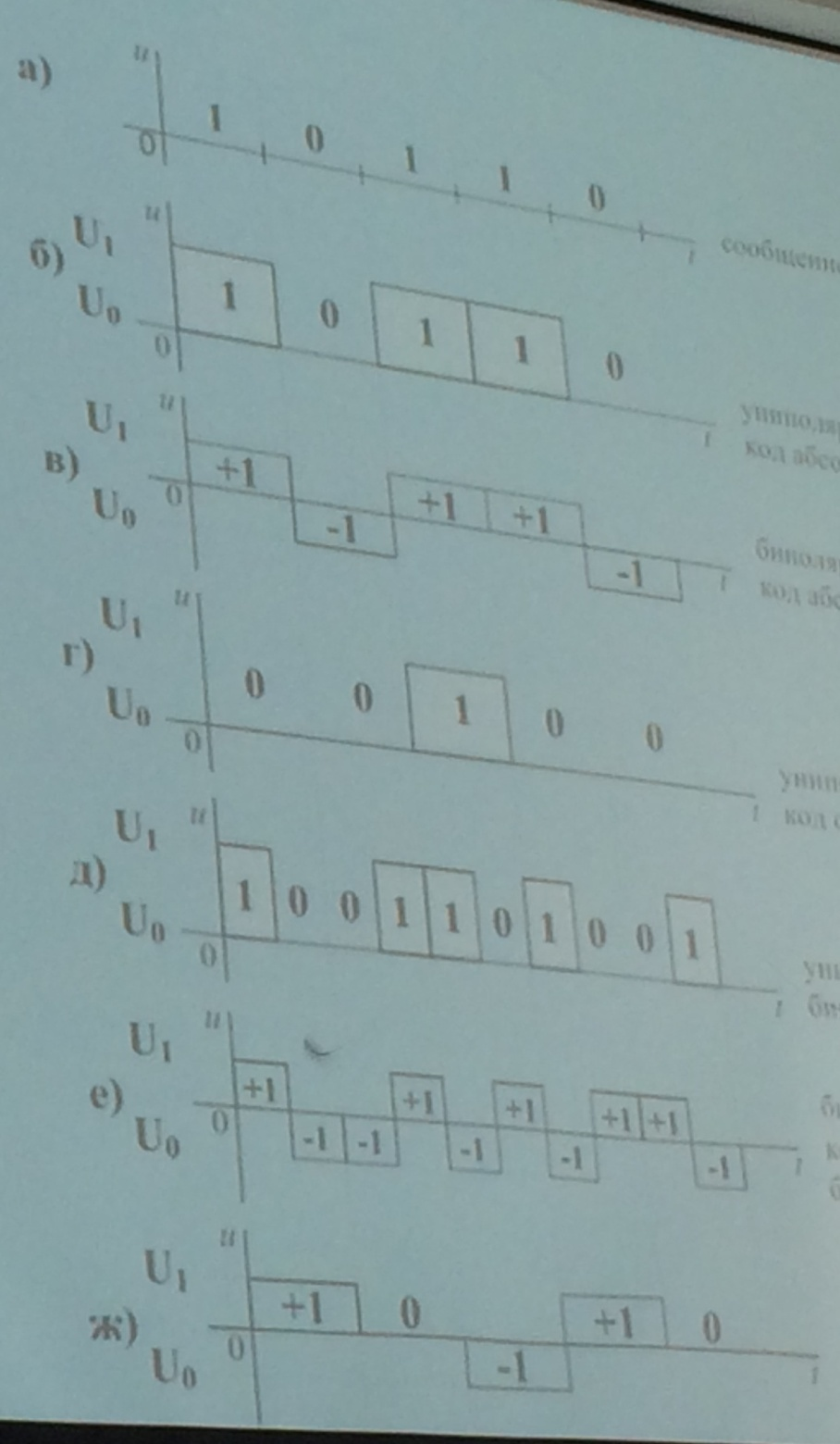а) сообщение

б) униполярный; код абсолютный

в) биполярный; код абсолютный

г) униполярный; код относительный

д) униполярный; биимпульсный

е) биполярный; код относительный, биимпульсный

ж) квазитроичный

***Импульсными сигналами*** являются сигналы, отличные от нуля в течение ограниченного времени. Эти сигналы существуют лишь в пределах конечного отрезка (t1 , t2 ). При этом различают видеоимпульсы (рис. 3, а) и радиоимпульсы (рис. 3, б). 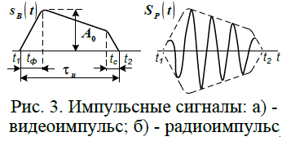

***Детерминированным***называется сигнал, изменение которого во времени полностью предопределено заранее. Математическим описанием такого сигнала служит детерминированная функция времени . Это означает, что любому моменту времени соответствует определенное значение функции

***Случайным***(или нерегулярным) сигналом называется сигнал, изменение которого во времени точно предсказать невозможно. Математическое описание подобных сигналов осуществляется с помощью случайных функций. Для случайной функции ее значение при фиксированном аргументе – случайная величина.

Разложением называется представление сложного сигнала в виде линейной комбинации заданных функций.

Для решения практических задач применяются следующие функции:

* 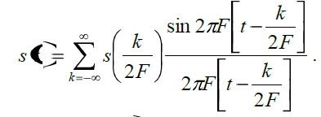Ряд Котельникова
* Ряд тригонометрических функций
* Степенной ряд
* Функции Уолша
* Полиномы Чебышева, Лагерра, Эрмита

Сигнал может быть представлено либо графически, либо аналитической зависимостью. В отдельных случаях график дает все необходимые сведения о сигнале, однако чаще всего применение графиков затруднительно и удобнее пользоваться аналитическим описанием сигнала – либо *временным*, либо *частотным* (*спектральным*).

При временном описании сигнал выражается как функция времени или как сумма более простых временных функций. При спектральном описании сигнал представляют в виде суммы гармонических или комплексных экспоненциальных составляющих различных частот. Например, для периодического сигнала (рис. 4) имеет место разложение в ряд Фурье:



Сигнал называется периодическим, если его форма циклически повторяется во времени.

На практике спектральные диаграммы называют более кратко – амплитудный спектр, фазовый спектр. Чаще всего интересуются амплитудные спектральные диаграммы (рис. 4). По ней можно оценить процентное содержание гармоник в спектре, наличие отдельных гармонических составляющих спектра и величины их амплитуд.

Представление сигнала гармоническими функциями имеют следующие преимущества: простое математическое описание; инвариантность к линейным преобразованиям, т. е. если на входе линейной цепи действует гармоническое колебание, то и на выходе ее также будет гармоническое колебание, отличающееся от входного только амплитудой и начальной фазой; как и сигнал, гармонические функции периодические и имеют бесконечную длительность; техника генерирования гармонических функций достаточно проста.

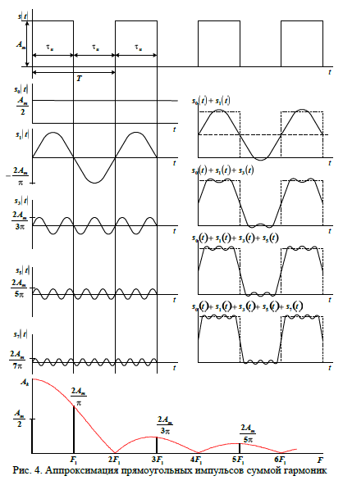

# 2.Осуществить сравнение методов согласования источника с каналом (место устройства на обобщенной структуре; принципы количественного определения информации; понятие энтропии источника сообщений; алгоритмы построения заданных сжимающих кодов; варианты построения для выбранного алфавита источника; среднее число двоичных символов для выбранных методов, сравнение методов согласования источника по приведенным параметрам).

Основными задачами, решаемыми кодированием в процессе передачи сообщений, являются:

* согласование источника сообщений с каналом по объемам алфавитов;
* повышение скорости передачи информации по каналу за счет устранения избыточности в последовательности сообщений;
* повышение помехоустойчивости передачи информации.

Первые две задачи решаются в кодере источника сообщений. Третья задача решается в кодере канала.

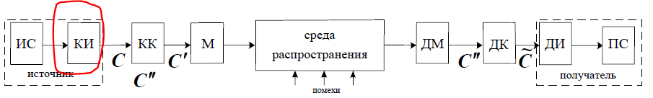

В основу измерения количества информации положены вероятностные характеристики передаваемых сообщений, которые не связаны с конкретным содержанием сообщений, а отражают степень их неопределенности. Естественно, что чем меньше вероятность сообщения, тем больше информации оно несет.

Количество информации в отдельно взятом единичном сообщении определяется величиной, обратной вероятности появления сообщения и вычисляется в логарифмических единицах:

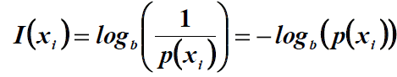

***Единицы измерения количества информации.***

Выбор основания логарифмов в формуле (1) определяет единицы измерения количества информации. При использовании десятичного логарифма информация измеряется в десятичных единицах – **дитах**. В случае использования натуральных логарифмов единицей измерения является натуральная единица – **нат**.

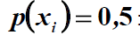Более удобно в системах, работающих с двоичными кодами, использовать основание логарифма и тогда информация измеряется в двоичных единицах – **дв.ед**. Весьма часто вместо двоичных единиц используется эквивалентное название – **бит**, возникшее как сокращенная запись английских слов binary digit (двоичная цифра). **1 бит** это количество информации, которое передается единичным символом сообщения, вероятность передачи которого

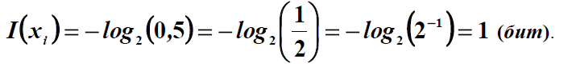

Количество информации в сообщении, составленном из символов, определяется по формуле

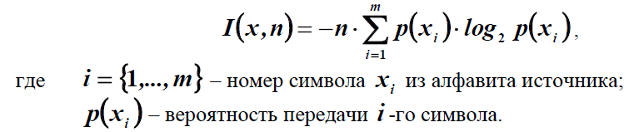

При разных вероятностях сообщения несут различное количество информации . При решении большинства практических задач необходимо знать ***среднее количество информации***, приходящееся на один элемент сообщения. Это среднее количество информации при общем числе элементов сообщения источника и числе символов алфавита равно:

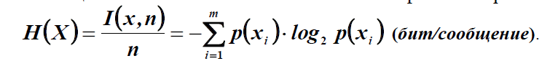

Величину Н(х) называют энтропией источника сообщений – среднее количество информации приходящиеся на один элемент сообщения

Алгоритм построения сжимающего **кода Шеннона – Фано** заключается в следующем:

1. Все символов дискретного источника располагаются в порядке убывания вероятностей (табл. 2); m

2. Образованный столбец символов делится на две группы таким образом, чтобы суммарные вероятности каждой группы мало отличались друг от друга;

3. Верхняя группа кодируется символом «1», а нижняя – «0»;

4. Каждая группа делится на две подгруппы с близкими суммарными вероятностями; верхняя подгруппа кодируется символом «1», а нижняя – «0»;

5. Процесс деления и кодирования продолжается до тех пор, пока в каждой подгруппе не окажется по одному символу сообщения источника;

6. Записывается код для каждого символа источника; считывание кода осуществляется слева

направо.

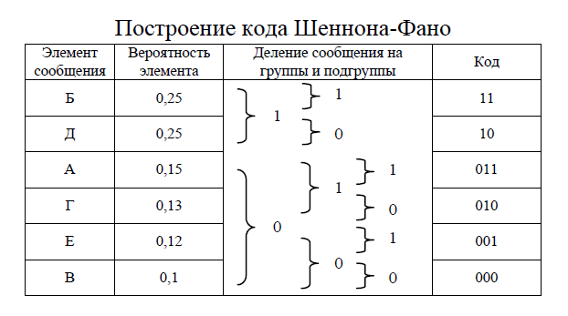

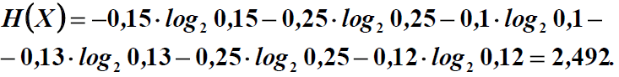



Алгоритм построения сжимающего **кода Хаффмена** включает в себя следующие действия:

1. Все символов дискретного источника располагаются в таблице в порядке убывания вероятностей; m

2. Два символа, имеющих наименьшие вероятности, объединяются в один блок, а их вероятности суммируются;

3. Ветви скобки, идущей к большей вероятности, присваивается символ «1», а идущей к меньшей – символ «0»;

4. Операции 2 и 3 повторяются до тех пор, пока не сформируется один блок с вероятностью единица;

5. Записывается код для каждого символа источника; при этом считывание кода осуществляется справа налево.

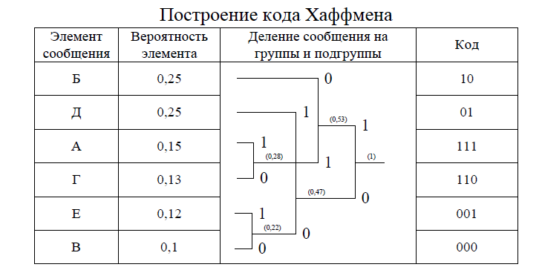



Таким образом для данного примера кодирование методами Хаффмена и Шеннона–Фано приводит к одинаковой эффективности. Однако, опыт кодирования показывает, что код Хаффмена частот оказывается экономичнее кода Шеннона–Фано.

# 3. Осуществить сравнение методов помехоустойчивого кодирования (место устройства на обобщенной структуре; классификация и общие принципы помехоустойчивого кодирования; обнаруживающая и исправляющая способность кодов; физическая сущность процессов кодирования и декодирования для заданных методов; сравнение заданных методов помехоустойчивого кодирования).

***Помехоустойчивое или избыточное кодирование*** применяется для обнаружения и (или) исправления ошибок, возникающих при передаче по дискретному каналу. Отличительное свойство помехоустойчивого кодирования состоит в том, что избыточность источника, образованного выходом кодера, больше, чем избыточность источника на входе кодера. Помехоустойчивое кодирование используется в различных системах связи, при хранении и передаче данных в сетях ЭВМ, в бытовой и профессиональной аудио- и видеотехнике, основанной на цифровой записи.

Классификация помехоустойчивого кодирования показана на рис

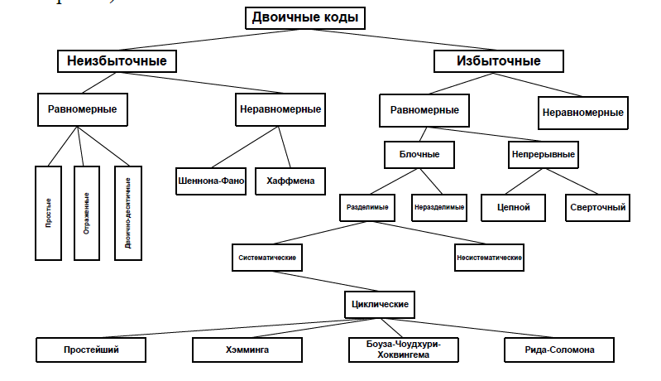

Помехоустойчивые коды называют ***корректирующими.*** Помехоустойчивость кода основана на введении избыточности в передаваемый сигнал. Помехоустойчивый код отличается от обычного тем, что в канал передаются не все кодовые комбинации, которые можно сформировать. Из всего множества комбинаций выделяются так называемые разрешенные комбинации, которые выделяются по наличию определенных свойств. Только разрешенные кодовые комбинации передаются в канал связи. Остальные неиспользуемые кодовые комбинации называются ***запрещенными***. Передаче по каналу связи они не подлежат.

Для обнаружения одиночных ошибок кодовые комбинации должны различаться не менее чем двумя разрядами. Для исправления одиночной ошибки кодовые комбинации должны различаться не менее чем тремя разрядами. Это различие именуют кодовым (Хэминговым) расстоянием. Под ***кодовым расстоянием*** понимают минимальное число позиций, на которых символы данной кодовой комбинации отличаются от символов другой кодовой комбинации.

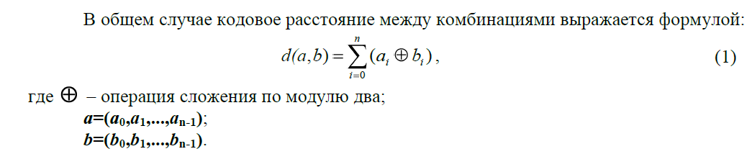

Пользуясь расстоянием Хэмминга как метрикой в множестве кодовых слов можно выделить зоны исправления и обнаружения ошибок.

***Утверждение.*** Если код используется только для обнаружения ошибок, то, чтобы обнаружить в кодовом слове произвольную комбинацию из ***s*** ошибок, необходимо и достаточно, чтобы расстояние Хэмминга для любых двух разрешенных кодовых слов было на **1** больше, чем ***s*** (количество обнаруживаемых ошибок): 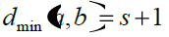

В соответствии с утверждением в данном примере могут быть обнаружены ошибки кратные ***s*=1** и ***s*=2**. При ***s*=3** передаваемая кодовая комбинация переходит в другую разрешенную комбинацию. Ошибка не обнаруживается.

***Утверждение.*** Если код используется только для исправления ошибок, то, чтобы исправить ***t*** ошибок необходимо и достаточно, чтобы 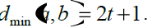

***Утверждение.*** Для того, чтобы исправить t и обнаружить s ошибок в кодовом слове, необходимо и достаточно, чтобы 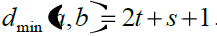

*Таким образом, правильный выбор разрешенных и запрещенных кодовых комбинаций передаваемого сообщения позволяет сформировать помехоустойчивый код с обнаружением и исправлением ошибок.*

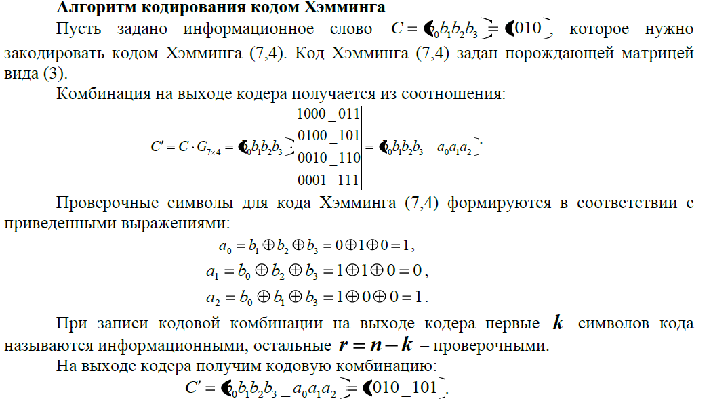

**Задача декодирования** состоит в том, чтобы принятому кодовому слову поставить в соответствие кодовое слово из числа разрешѐнных. Используя принцип максимального правдоподобия, в соответствие ставится такое разрешѐнное слово, которое минимально отличается от принятого.

Различают синдромное и мажоритарное декодирование.

Синдромом называется кодовая комбинация размерностью k=n - r , равная произведению принятого кодового слова на транспонированную проверочную матрицу.

Если кодовое слово будет принято без искажений, то синдром будет равен нулю, т.е. . Если же какой-либо символ будет принят с искажением, то синдром совпадает со столбцом проверочной матрицы и укажет на номер разряда (символа в кодовом слове), который принят с ошибкой.

Для исправления ошибки нужно к символу разряда в котором произошла ошибка прибавить единицу по модулю два.

Под мажоритарными групповыми кодами принято понимать такие групповыми коды, которые позволяют при декодировании использовать принцип решения по большинству (мажоритарный принцип).

При декодировании кодом Хэмминга используется синдромное декодирование.

Для порождающей матрицы вида (3), проверочная матрица имеет канонический вид

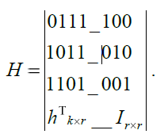

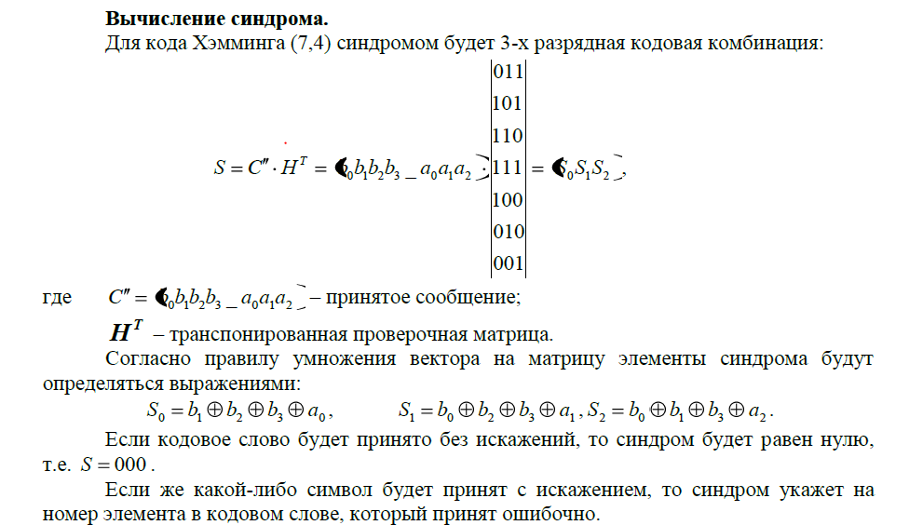

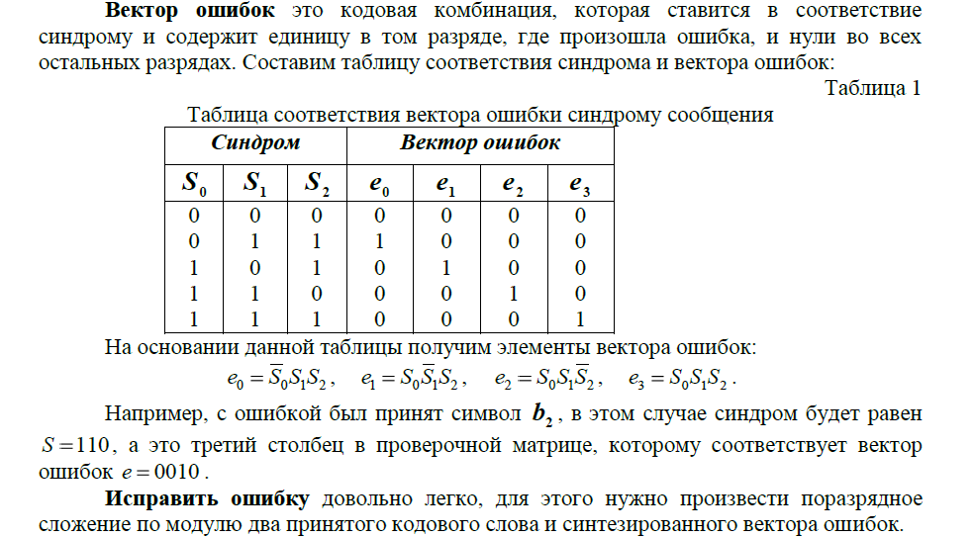

Для построения циклических кодов достаточно знать порождающую матрицу. Но можно указать и другой способ построения циклических кодов, базирующийся на использовании неприводимых многочленов, в этом случае процесс кодирования сводится к отысканию многочлена (из известных неприводимых многочленов) соответствующего информационной последовательности.

Неприводимым называется многочлен, который не может быть представлен в виде произведения многочленов низших степеней, т. е. такой многочлен делится только на самого себя или на единицу и не делится ни на какой другой многочлен. На такой многочлен делится без остатка двучлен xn+1

g(x)=x3+x+1

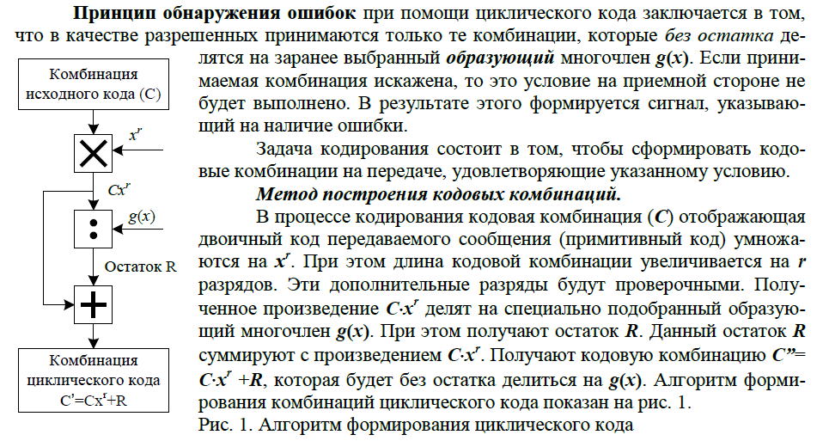

***Декодирование.***

Для обнаружения и исправления ошибочного разряда производят сле- дующие операции:

принятую комбинацию делят на порождающий полином;

подсчитывают количество единиц в остатке (вес остатка ɷ ):

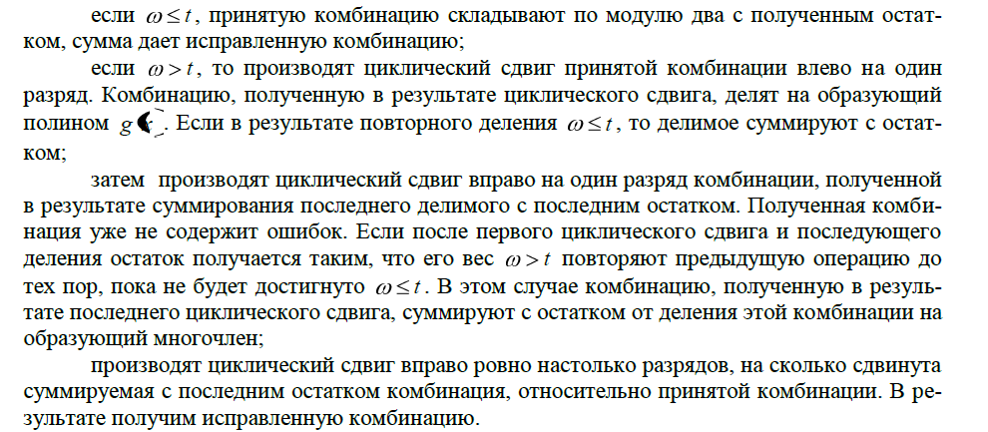

# 4. Осуществить сравнение методов дискретной модуляции (место устройства на обобщенной структуре; физическая сущность методов; временные и спектральные характеристики методов; принципы оценки помехоустойчивости методов дискретной модуляции; оценка помехоустойчивости заданных методов; сравнение методов дискретной модуляции по приведенным параметрам).

Амплитудная модуляция – процесс изменения мгновенной амплитуды несущего колебания по закону изменения непрерывного информационного сигнала.

Фазовая модуляция – процесс изменения мгновенной фазы несущего колебания по закону изменения непрерывного информационного сигнала.

Частотная модуляция – процесс изменения мгновенной частоты несущего колебания по закону изменения непрерывного информационного сигнала.

***Амплитудной манипуляцией*** (АМн) называется процесс изменения амплитуды несущего (высокочастотного, манипулируемого) колебания в соответствии с законом изменения амплитуды дискретного информационного (первичного электрического, манипулирующего) сигнала.

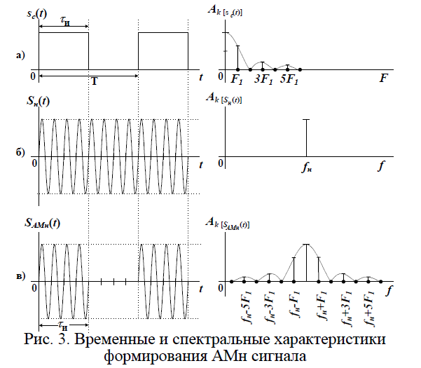

***Частотной манипуляцией*** (ЧМн) называется процесс изменения частоты несущего колебания в соответствии с законом изменения амплитуды дискретного информационного сигнала.

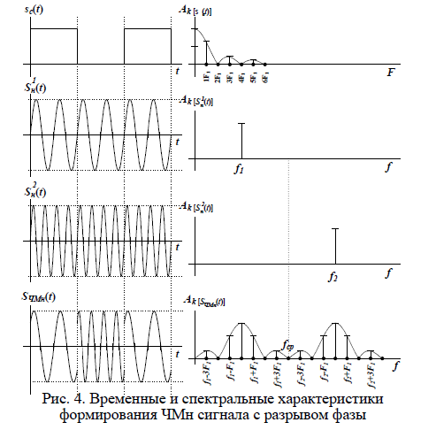

***Фазовой манипуляцией*** (ФМн) называется процесс изменения фазы несущего колебания в соответствии с законом изменения амплитуды дискретного информационного сигнала.

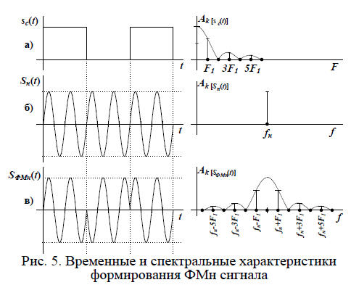

При ФМн начальная фаза является информационным параметром, и в алгоритмах работы фазового демодулятора с целью получения сведений о начальной фазе должны формироваться и храниться образцы вариантов передаваемого сигнала, достаточно точно совпадающие с ним по частоте и начальной фазе, данная задача решена в технике связи. Спектры сигналов фазовой манипуляции при различных значениях девиации фазы

При АМн сигнал, прошедший канал связи, также отличается от переданного, однако если на выходе модулятора сигналу с большей амплитудой соответствовал некоторый двоичный символ, то и на входе демодулятора варианту сигнала с большей амплитудой будет соответствовать тот же самый символ неоднозначность не имеет места. При ЧМн так же, если одна из двух частот больше другой на выходе модулятора, то после всех преобразований в канале она останется больше и на входе демодулятора – перепутывание вариантов сигнала невозможно.

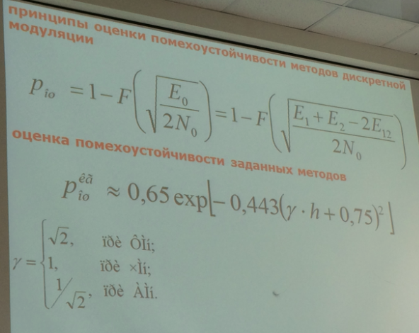

# 5. Осуществить сравнение способов обслуживания заявок в системах распределения информации (понятие интенсивность нагрузки, единицы измерения; сравнение основных способов обслуживания в коммутационных системах; понятие качества обслуживания; сравнение основных методов расчета систем распределения информации).

Поток вызовов – последовательность вызовов поступающих через фиксированные или случайные интервалы времени.

Суммарная длительность занятия соединительных путей системы распределения информации за определенный промежуток времени называется телефонной нагрузкой

Непрерывный интервал времени равный 60 минутам в течение которого нагрузка максимальна – час наибольшей нагрузки.

Если за промежуток времени взять один час, то величину нагрузки, отнесенную к одному часу непрерывного функционирования коммутационной системы, называют **интенсивностью нагрузки**.

под единицей измерения интенсивности телефонной нагрузки понимают число часозанятий обслуживающих приборов коммутационной системы за 1 час. Данная величина характеризуется внесистемной единицей, получившей название Эрланг по имени основоположника теории телефонных сообщений датского ученого и математика Агнера Эрланга.

1 Эрл = 1 часозанятие/час = 60 минутозанятие/час.

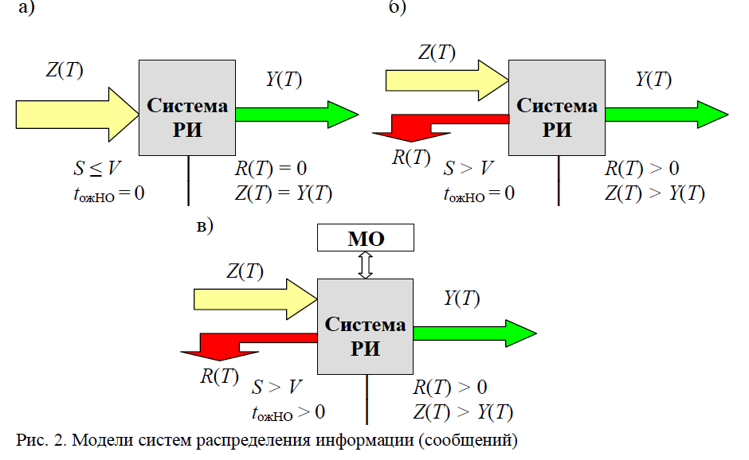

В первом случае (рис. 2.а) количество пользователей коммутационной системы (*S*) не превышает емкости ее обслуживающих приборов (*V*). Тогда всякое поступающее в систему требование будет немедленно обслужено. По этой причине требования на организацию сеансов связи в системе распределения сообщений не теряются (потери равны нулю), а величина исполненной нагрузки совпадает с величиной поступающей нагрузки. Рассмотренный способ обслуживания требований, получивший название без потерь и ожидания, в силу низкой эффективности использования обслуживающих приборов системы распределения сообщений в действительности встречается крайне редко.

Во втором случае (рис. 2.б) количество пользователей коммутационной системы превышает емкость ее обслуживающих приборов. Вследствие этого, при отсутствии мест для ожидания начала обслуживания, требование, поступившее в систему в момент, когда все обслуживающие приборы заняты, покидает ее и немедленно теряется. Такой способ обслуживания требований получил название способа обслуживания с потерями. Возвращение потерянных требований в систему распределения информации (сообщений), при необходимости, осуществляется позже, по инициативе источника сообщения, либо автоматически – по критерию, принятому в рамках коммутационной системы.

В последнем случае (рис. 2.в) исходные условия функционирования системы распределения информации (сообщений) идентичны предыдущему варианту, но имеется неограниченное число мест для ожидания начала обслуживания требований. При этом требование, поступившее в систему в момент занятости всех обслуживающих приборов, не теряется, а ставится в бесконечную очередь, из которой оно в последующем изымается и принимается на обслуживание. Такой способ обслуживания требований получил название способ обслуживания с ожиданием. Необходимо отметить, что к данным системам, чаще всего, также предъявляются ограничения к допустимому времени ожидания начала обслуживания требований, к количеству мест для ожидания начала обслуживания требований и др. Алгоритм ее работы состоит в том, что при достижении системой выше установленных ограничительных критериев, возникают события потерь вновь поступающих на обслуживание требований. Вследствие этого такая система распределения информации (сообщений) становится системой с ожиданием и потерями.

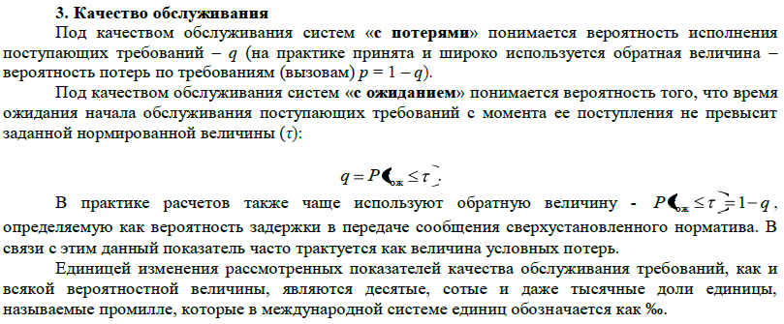

В настоящее время для оценки качества обслуживания требований на организацию сеансов связи при использовании сетью связи методов коммутации физических или логических каналов, наиболее часто применяются:

метод расчета полнодоступных схем при простейшем потоке требований и использовании способа обслуживания «с отказами» - метод Эрланга;

метод расчета полнодоступных схем при примитивном потоке требований и использовании способа обслуживания «с отказами» - метод Энгсета;

метод расчета полнодоступных схем при простейшем потоке требований и использовании способа обслуживания «с ожиданием» - метод Бухмана и др.

**Метод Эрланга**

Постановка задачи

Рассматриваемая задача заключается в определении одного неизвестного параметра по остальным известным из совокупности:

интенсивности поступающей нагрузки – *Z* (Эрл);

количества обслуживающих приборов коммутационной системы – *V*;

вероятности потерь требований из-за занятости всех обслуживающих приборов коммутационной системы (показатель качества обслуживания) – *р*.

К условиям применения метода Эрланга и допущениям относятся:

поток заявок, поступающих на группу ОП – простейший;

включение ОП – полнодоступное;

способ обслуживания заявок – с потерями.

Решение задачи

Решение задачи основывается на использовании формулы датского исследователя А. Эрланга, полученной им для определения вероятности занятости *x* обслуживающих приборов при интенсивности поступающей нагрузки на группу из *V* обслуживающих приборов – *Z*.

Эта формула, получившая название первой формулы Эрланга, имеет вид:

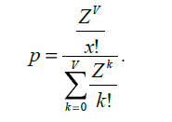

При выполнении практических расчетов можно воспользоваться номограммами или таблицами Эрланга-Пальма.

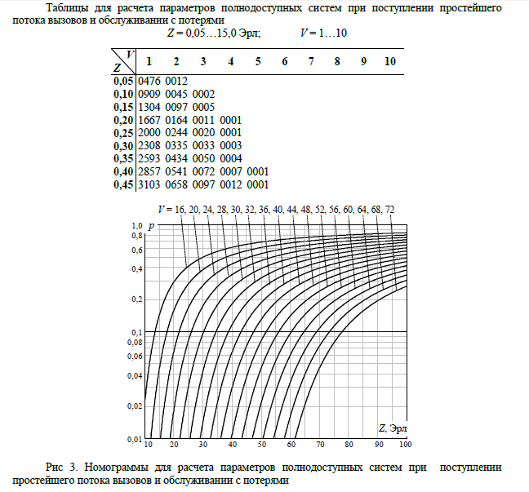

**Метод Бухмана**

Постановка задачи

Рассматривается задача определения одного неизвестного параметра по остальным известным из совокупности:

интенсивности нагрузки – *Z* (Эрл);

количество обслуживающих приборов – *V*;

вероятность *p*(*t*ож >τ ) превышения нормированной величины максимального времени ожидания начала обслуживания заявок из-за занятости всех обслуживающих приборов (показатель качества обслуживания).

К условиям применимости метода Бухмана относятся:

поток заявок, поступающий на группу обслуживающих приборов – простейший;

включение обслуживающих приборов ОП – полнодоступное;

способ обслуживания заявок – с ожиданием.

Решение задачи

Метод расчета параметров систем распределения информации (сообщений) при обслуживании поступающих требований по способу с ожиданием разработан советским ученым Бухманом. Метод основывается на определении вероятности превышения времени ожидания *t*ож начала обслуживания требований относительно нормированной максимальной величины .

# *6. Осуществить сравнение основных характеристик телекоммуникационных сетей (классификация основных характеристик сетей; сущность, количественные показатели, математические методы оценки; сравнение основных характеристик телекоммуникационных сетей по приведенным параметрам).*

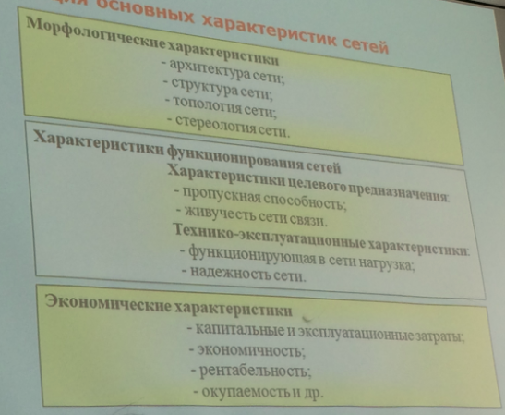

Структура сети связи

Под *структурой сети связи* понимается характеристика, определяющая взаимосвязи коммутационных центров этой сети, обусловливающие возможности распределения на ней потоков сообщений, независимо от фактического расположения ее элементов на местности.

В соответствии с приведенным определением на структурах вторичных сетей связи показываются лишь коммутационные центры (КЦ), обеспечивающие выполнение всех видов оперативной коммутации, а на структурах первичных сетей – КЦ, на которых осуществляется выделение и распределение каналов передачи в интересах вторичных сетей.

Структура любой сети связи задается ее параметрами: числом КЦ *N*, числом соединяющих эти КЦ ветвей *М,* а в ряде случаев и мощностью этих ветвей *V*. Формами представления структур сетей связи являются:

схема взаимосвязи КЦ;

граф *G*(*N* x *М*), где *N –* число вершин, соответствующих КЦ, а *М –* число ребер, соответствующих ветвям сети связи;

матрица связности ||А||;

матрица мощностей ||V||;

таблица взаимосвязи КЦ и мощностей ветвей рассматриваемой сети связи.

Пропускная способность направления связи *Yj*(*pj*) согласно общему определению равна исполненной в этом направлении нагрузке *YJ* при заданной на нем вероятности потерь *pj* Если считать, что поступающая на данное направление нагрузка *- ZJ*, то исполненная в нем нагрузка – *YJ = ZJ*(*1 - pJ*)*.* Разница между значениями интенсивностей поступающей (*Z*) и исполненной (*Y*) нагрузки составляет потерянную нагрузку (*R*).

Величина *YJ*(*pJ*) во многом определяется такими факторами, как состав направления связи, пропускная способность ветвей, образующих пути установления соединении и передачи сообщений в данном направлении связи, и алгоритм выбора этих путей.

Суммарная пропускная способность всех направлений связи определяет объем сообщений или нагрузку (в Эрлангах), прошедших через, сеть связи источников к потребителям информации, т.е. пропускную способность сети связи в целом

*под живучестью сети связи понимается ее свойство обеспечивать установление соединений и передачу сообщений между включенными в нее источниками и потребителями информации (в условиях внешнего воздействия) при выходе из строя ее элементов или участков. Качество обслуживания заявок при этом не нормируется.*

Характеристика, определяющая возможности абонентов по установлению соединений и передачи сообщений по сети связи в условиях ее реальной эксплуатации с сохранением заданного качества обслуживания получила название надежности функционирования сети связи.

Количественным показателем надежности функционирования сети связи является вероятность , безотказного обслуживания заявок на установление соединений, обусловленная как техническим состоянием каналов, так и вероятностью наличия в момент поступления заявки свободного канала. Если первое условие определяется техническими характеристиками используемых на сети средств связи, то второе условие зависит от принятой на сети системы обслуживания заявок (с потерями или с ожиданием). В соответствии с изложенным:

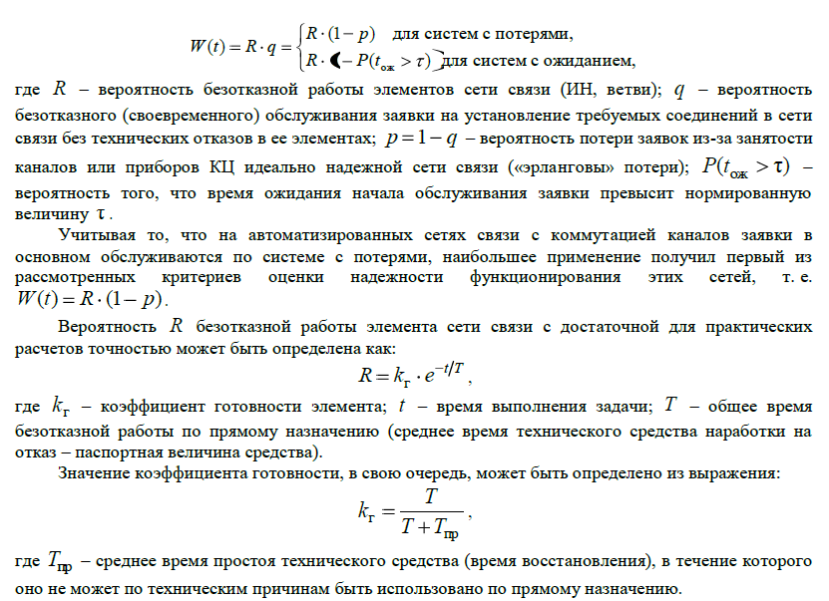

# 7. Осуществить сравнение алгоритмов маршрутизации (понятие плана распределения информации (нагрузки); классификация планов распределения информации; критерии оптимальности для определения маршрутов; физическая сущность тернарной операции; принципы определения оптимальных маршрутов в сетях связи для заданных алгоритмов; сравнение алгоритмов маршрутизации по приведенным параметрам).

**План распределения нагрузки (ПРН) –** это заданная совокупность путей (маршрутов) установления соединений между каждой парой пользователей сети и очередность их выбора, или заданная очередность выбора исходящих направлений из каждого узла коммутации сети ко всем остальным узлам. ПРН часто называют планом распределения информации или планом распределения потоков информации.

Под ***маршрутизацией*** следует понимать процесс принятия решения о выборе маршрута доставки информации от отправителя к получателю. При этом содержанием способа маршрутизации являются конкретные правила преобразования адресов точек доступа к сети в маршрут, соединяющий эти точки.

Критерии оптимальности:

* Поиск наиболее короткого по протяженности пути
* Поиск пути с минимальными задержками
* Поиск наиболее протяженного пути
* Поиск наиболее надежного пути
* Поиск питии с наибольшей пропускной способностью

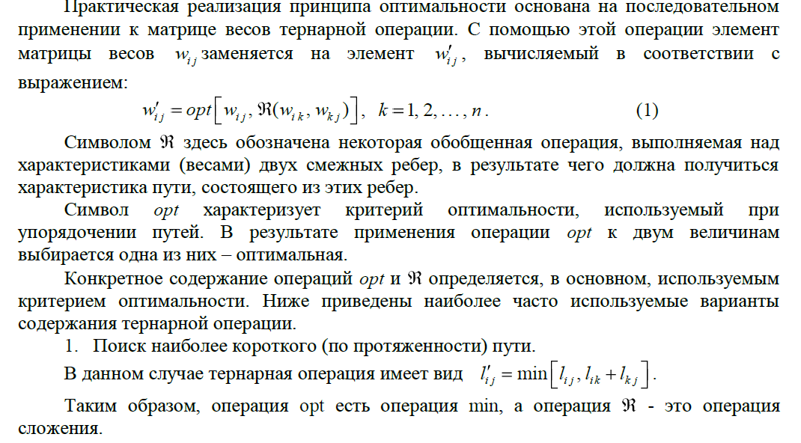

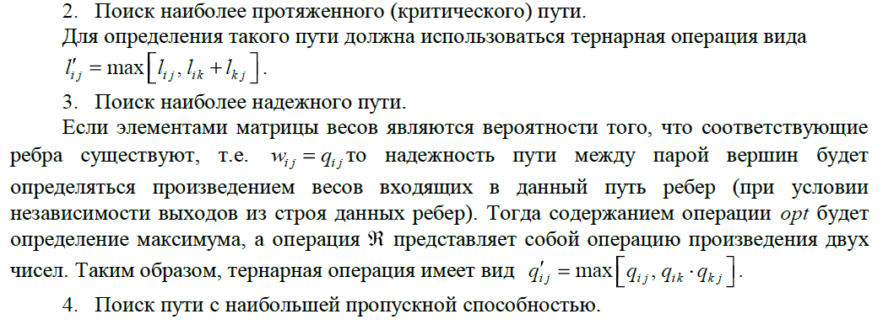

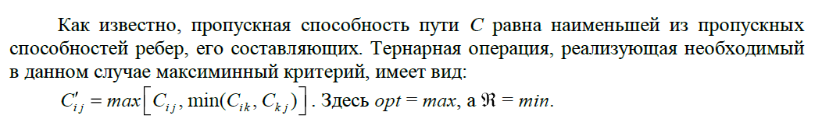

Матричный алгоритм

Данный алгоритм получил свое название потому, что его можно описать, используя вместо тернарной операции операцию возведения матриц в степень. В матричном алгоритме при заданных *i* и *j* , когда *k* принимает все возможные значения, выполнение операции последовательного возведения в степень *r* приводит к определению веса оптимального пути между крайними вершинами графа при условии, что этот путь содержит не более одной, двух, . . . , (*r* –1) транзитной вершины.

Алгоритм осуществляет поиск оптимальных путей (по критерию минимальной длины) при ограничениях на максимальное число транзитных центров коммутации в пути. В его основе лежит матричный метод определения длин кратчайших путей между всеми узлами сети, основанный на применении операций над матрицами расстояний.

Алгоритм Дейкстры

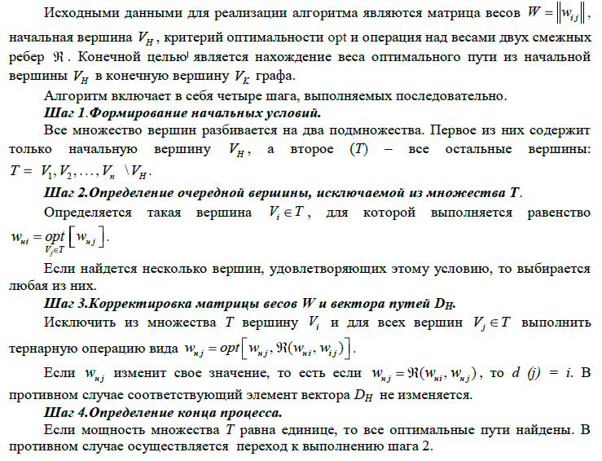

# 8. Осуществить анализ структуры связи Российской Федерации (состав Связи Российской Федерации; краткая характеристика основных компонентом ЕСЭ; требования предъявляемые к ЕСЭ; понятие системы и плана нумерации; идентификация оконечных элементов телефонных сетей связи; международный и национальный телефонный номер; сравнение форматов номеров при установлении различных видов соединений).

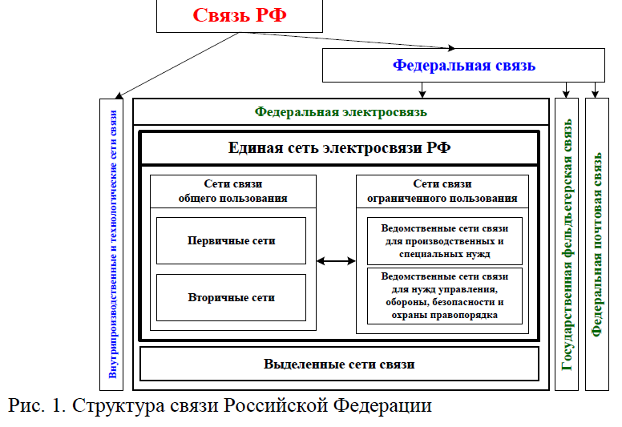

***Сети связи общего пользования*** определяются как сети, открытые для пользования всем физическим и юридическим лицам, в услугах которой этим лицам не может быть отказано. Они характеризуются широкой разветвленностью, охватывают всю территорию страны, обслуживают основную массу населения, органы управления народным хозяйством, обороной, а также любых других потребителей без каких - бы то ни было ограничений.

***Ведомственные сети связи*** *-* это сети электросвязи министерств и иных федеральных органов исполнительной власти, промышленных объединений и предприятий, создаваемые для удовлетворения производственных и специальных нужд, имеющие выход на сеть связи общего пользования.

К ***сетям ограниченного пользования****,* к которым относятся ведомственные сети и сети для нужд управления, обороны, безопасности и охраны правопорядка (или их отдельным частям) по решению владельцев сетей могут подключаться абоненты вневедомственной

принадлежности, в том числе население.

Всю совокупность требований можно разделить на 3 группы: **соответствие, единство и резервируемость**. Первый, если кратко, означает соответствие системы связи системе управления, как вышестоящей системе, по задачам, составу, построению и возможностям, второй – соответствие стыков и протоколов принятым стандартам, третий – определяет возможности обеспечения устойчивого функционирования в различных условиях.

Требования, характеризующие выполнение принципа **соответствия** ЕСЭ системе управления.

1. Сети ОП должны подразделяться по территориальному признаку на магистральные (междугородные – для вторичных сетей), внутризоновые и местные сети. В дальнейшем в процессе развития число территориальных уровней может быть уменьшено, например, за счет объединения магистральной и внутризоновых сетей. Сети ОгП могут иметь иное территориальное деление.

2. Сети должны иметь свои системы управления, взаимодействующие между собой при функционировании этих сетей. Системы управления сетями должны быть частью интегрированной системы управления ЕСЭ России.

3. Сети связи должны обладать заданной устойчивостью и обеспечивать передачу сообщений с заданными значениями показателей надежности и коэффициента живучести на заданных направлениях.

4. На сетях должна соблюдаться номенклатура каналов передачи и сетевых тратов, нормы на каналы передачи и сетевые тракты, в том числе на нормализованные стыки.

5. На сетях связи должны выполняться требования по обеспечению функций системы оперативно-розыскных мероприятий (***СОРМ***) в порядке, определяемом законодательством Российской Федерации, и в объеме, соответствующем действующим нормативно-техническим документам.

Требования, определяющие возможности сопряжения сетей, входящих в ЕСЭ (фактически требования к первичной сети), что соответствует принципу **единства** построения ЕСЭ.

1. На сетях связи должна быть организована техническая эксплуатация в соответствии с действующими правилами, нормативными документами Министерства транспорта и связи Российской Федерации; кроме того, должны соблюдаться номенклатура каналов передачи и сетевых трактов, нормы на каналы передачи и сетевые тракты, в том числе на нормированные стыки.

2. На сетях связи должна работать только аппаратура связи общего применения, имеющая сертификаты соответствия, выданные Государственным комитетом по связи России.

3. На ЕСЭ должна обеспечиваться взаимосвязь с сетями администраций связи, входящими в Региональное содружество в области связи (РСС), и с сетями других стран мирового сообщества.

4. Присоединение сетей ограниченного пользования к сетям общего пользования должно осуществляться в соответствии с Положением о порядке присоединения сетей электросвязи к сетям общего пользования и порядке регулирования пропуска телефонного трафика по сетям электросвязи общего пользования Российской Федерации.

5. Взаимодействие двух сетей должно быть технологическим, экономическим и правовым.

Третий принцип построения ЕСЭ России - **резервируемость**, представлен требованиями, предъявляемыми к первичной сети:

1. Сеть должна иметь систему восстановления, обеспечивающую работу сети как в нормальных условиях, так и в чрезвычайных ситуациях.

2. Сеть должна иметь систему резервирования.

**Российская система нумерации** устанавливает требования к структуре цифровых, буквенных, символьных обозначений или комбинациям таких обозначений, в том числе к кодам, предназначенным для однозначного определения (идентификации) сети связи и (или) ее узловых или оконечных элементов, а также требования к использованию таких обозначений в сочетании с индикаторами, позволяющими осуществить выбор различных форматов номера, операторов связи или услуг связи.

**Российский план нумерации** устанавливает назначение кодов и ресурса нумерации за зонами нумерации, сетями связи и услугами электросвязи.

К системе нумерации предъявляются определенные требования. Основными из них являются:

- минимальная значность номера,

- неизменность системы нумерации в течение длительного времени,

- наличие запаса емкости с учетом развития сети,

- простота структуры номера.

Для идентификации оконечных элементов телефонных сетей связи используются комбинации цифровых обозначений:

***код страны*** (Кс) - от 1 до 3 десятичных знаков (Российская Федерация, Кс = 7);

***код зоны нумерации*** (**ABC** - для географически определяемой зоны нумерации, **DEF** - для географически не определяемой зоны нумерации) - 3 десятичных знака для Российской Федерации,

***зоновый телефонный номер*** (x1 x2 x3 x4 x5 x6 x7) - 7 десятичных знаков.

***местный телефонный номер*** - может включать от 3 до 7 десятичных знаков и совпадать по значности с зоновым телефонным номером или быть более коротким.

Последовательное обозначение кода страны, кода зоны нумерации и зонового телефонного номера образует ***международный телефонный номер*** (Nмн). Максимальное число десятичных знаков в международном номере равно 15 без учета международного префикса Пмн.

Последовательное обозначение кода зоны нумерации, зонового номера образует ***национальный*** (значащий) ***телефонный номер*** Nнац. Максимальное число десятичных знаков в национальном (значащем) номере Российской Федерации равно 10.

# 9. Осуществить сравнение технологий построения телекоммуникационных сетей (LAN и WAN): решение проблемы соединения определенного максимального количества абонентских систем на определенных предельных дальностях в телекоммуникационных сетях; многоуровневая организация модели взаимосвязи открытых систем, основные задачи уровней, соответствие протокольных блоков данных и коммуникационных устройств уровням модели; способы разделения физической среды передачи между отдельными парами сетевых элементов; способы организации поочередного использования общей пассивной разделяемой среды для передачи информации от различных АС; физическая сущность понятий: протокол, интерфейс.

***Первый подход*** предполагает, как это и должно быть согласно ЭМВОС, четкое разделение функций физической среды передачи (ниже физического уровня) и функций коммутации, распределенных по всем уровням выше физического уровня. При этом за предельную дальность отвечают внешние технологии передачи, которые предоставляют физическому уровню коммутационных технологий готовый цифровой канал. Поскольку технологии передачи еще в эпоху аналоговых каналов позволяли путем вторичной манипуляции передавать цифровую информацию на любые расстояния, описанный подход позволяет строить глобальные сети (***WAN*** – *Wide Area Network*) с неограниченной дальностью между сетевыми элементами.

***Второй подход*** предполагает добавление к функциям физического уровня функций формирования и обработки сигналов для передачи через конкретную физическую среду на конкретные максимальные дальности. Подобные комплексные сетевые технологии, не пользующиеся услугами специализированных внешних систем передачи, применяются для построения локальных сетей (***LAN*** – *Local Area Network*) с ограниченной дальностью между сетевыми элементами.

Для WAN характерно использование уже поделенной (на отдельные каналы) физической среды внешними, как их часто подчеркнуто называют, ***направляющими*** системами передачи. При этом сеть имеет вид попарно связанных сетевых элементов(узлов коммутации и абонентских систем) по принципу ***«точка*** – ***точка»***, а соединение любой конкретной пары абонентских систем осуществляется в соответствии с протоколами маршрутизации сетевого уровня, как минимум, через один узел коммутации (а как максимум, через все).

Для LAN характерно использование, преимущественно, пассивной физической среды передачи, соединяющей не отдельные пары сетевых элементов, а все пары сразу. При этом сеть имеет вид связанных через общую физическую среду всех АС по принципу ***«точка*** – ***многоточка»***, а соединение отдельных пар АС осуществляется в соответствии с дополнительными протоколами уровня звена данных, регулирующими поочередное использование общей среды передачи всеми абонентскими системами.

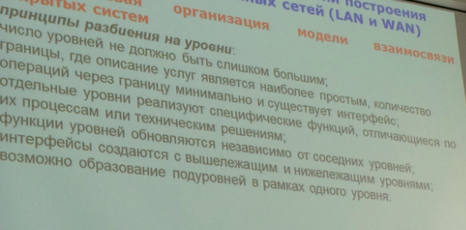

Физический уровень определяет интерфейсы физической среды, электрически характеристики сигналов, типы разъемов, назначение контактов, модуляюцию. Передаются биты

Канальный уровень проверка доступности канала пердачи данных, обеспечение достоверности каждого кадра, обеспечение управления каналом передачи данных. Передаются кадры

Сетевой уровень деление пользователей на группы и адресация формирование пакета определенного формата управление маршрутизацией защита сети от перегрузок. Передаются пакеты

Транспортный уровень обеспечивает управление передачей всего сообщения через сеть от точки к точке с требуемой степенью достоверности. Передаются сегменты

Сеансовый уровень обеспечивает управление диалогом фиксирует какая из сторон является активной в данный момент предоставляет средства синхронизации редко реализуется в виде отдельного протокола

Представительский уровень осуществляет преобразование формы представления передаваемой информации не меняя при этом ее содержание

Прикладной уровень набор протоколов доступа пользователя к разделяемым ресурсам сети. Передаются сообщения

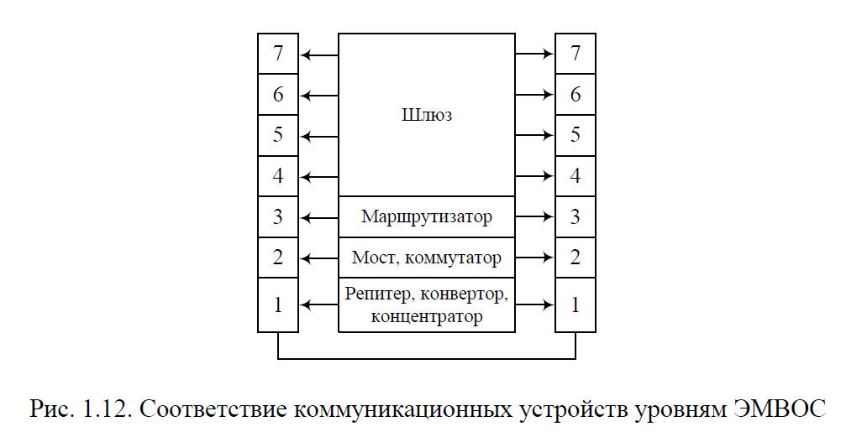

Существует два принципиально отличающихся способа организации поочередного использования общей пассивной разделяемой среды для передачи информации от различных АС:

путем детерминированного последовательного предоставления каждой АС возможности передать очередной ПБД;

путем случайного выбора момента времени передачи очередного ПБД каждой АС независимо друг от друга.

Описание уровней ЭМВОС опирается на ряд формализованных понятий, перечисленных ниже с краткими пояснениями:

***Протокол*** – совокупность правил взаимодействия равноправных логических объектов (различных открытых систем).

**Межуровневый интерфейс** – совокупность правил взаимодействия логических объектов соседних уровней при предоставлении *N-*услуг объектам (*N*+1)-уровня.

***Основными функциями всех уровней*** являются:

выбор протокола;

установление и разрыв соединения;

мультиплексирование и расщепление соединений;

передача нормальных (обычных) данных;

передача срочных (внеочередных) данных (с приоритетом);

управление потоком данных (задержками, скоростью и размером ПБД);

сегментирование (сборка) или блокирование (деблокирование) данных;

организация последовательности данных (нумерация);

защита от ошибок (исправление, обнаружение и сброс и/или повторение);

маршрутизация (адресование и распределение потоков данных).

# 10. Осуществить сравнение технологий построения локальных телекоммуникационных сетей (на примере Ethernet): решение проблемы соединения абонентских систем в локальных сетях; разделение функций управления логическим каналом и доступом к физической среде; способы организации поочередного использования общей пассивной разделяемой среды для передачи информации от различных АС; соответствие архитектуры технологий локальных сетей модели ЭМВОС; сравнение вариантов реализации технологий Ethernet.

Соединение отдельных пар АС осуществляется в соответствии с дополнительными протоколами уровня звена данных (протоколами доступа), регулирующими поочередное использование общей среды передачи всеми абонентскими системами. Для разделения традиционных для уровня звена данных функций управления логическим каналом и дополнительных функций управления доступом к физической среде практически все технологии построения LAN включают на данном уровне, как минимум, два соответствующих подуровня: LLC и MAC.

***Уровень MAC*** появился из-за существования в локальных сетях разделяемой среды передачи данных. Этот уровень обеспечивает (вместе с физическим уровнем PHY) корректное совместное использование общей среды, предоставляя ее в соответствии с определенным алгоритмом в распоряжение той или иной АС.

***Уровень LLC*** отвечает за передачу кадров данных между узлами с различной степенью надежности, а также реализует функции интерфейса с прилегающим к нему сетевым уровнем. Именно через уровень LLC сетевой протокол запрашивает у уровня звена данных нужную ему транспортную операцию с нужным качеством. На уровне LLC существует несколько режимов работы, отличающихся наличием или отсутствием на этом уровне процедур восстановления кадров в случае их потери или искажения, т. е. отличающихся качеством транспортных услуг этого уровня.

Стандарты Ethernet, Fast Ethernet и Gigabit Ethernet используют один и тот же метод разделения среды передачи данных – метод CSMA/CD (*carrier-sense-multiply-access with collision detection*), даже если вместо разделяемой среды в виде коаксиального кабеля или концентратора, подключаемого витой парой, используется коммутатор с дуплексным подключением, исключающим конфликты (см. рис. 1). По-русски данный метод называют КДОН/ОК (коллективный доступ с опознаванием несущей и обнаружением конфликтов) или МДКН/ОК (множественный доступ с контролем несущей и обнаружением конфликтов).

10Base-5 – коаксиальный кабель диаметром 0,5 дюйма, называемый «толстым» коаксиалом. Имеет волновое сопротивление 50 Ом. Максимальная длина сегмента – 500 м (без повторителей);

10Base-2 – коаксиальный кабель диаметром 0,25 дюйма, называемый «тонким» коаксиалом. Имеет волновое сопротивление 50 Ом. Максимальная длина сегмента – 185 м (без повторителей);

10Base-T – кабель на основе неэкранированной витой пары – ***UTP*** (*Unshielded Twisted Pair*). Образует звездообразную топологию на основе концентратора. Расстояние между концентратором и конечным узлом – не более 100 м;

10Base-F – волоконно-оптический кабель. Топология аналогична топологии стандарта 10Base-T. Имеется несколько вариантов этой спецификации – FOIRL (расстояние до 1000 м), 10Base-FL (расстояние до 2000 м), 10Base-FB (расстояние до 2000 м).

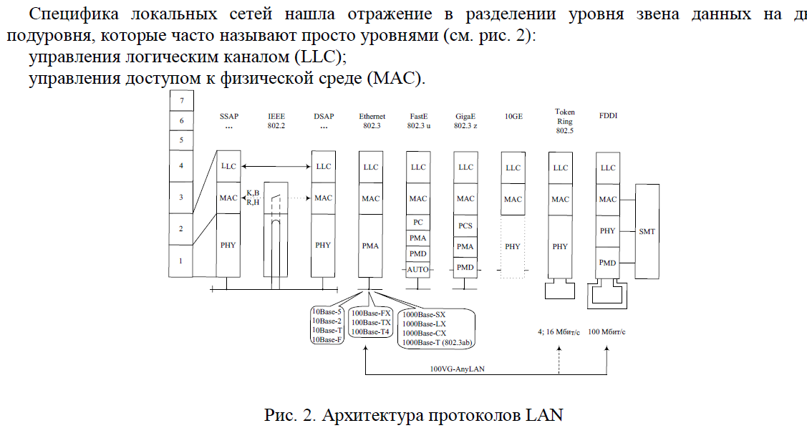

В простейшем случае элементами сети Ethernet являются АС (компьютеры) с сетевыми адаптерами, реализующими протоколы Ethernet, и коаксиальный кабель с терминаторами (сопротивления 50 Ом) на концах, к которому подключаются все адаптеры, «параллельно» прокалывая оплетку (толстый коаксиал), или через Т-образный коаксиальный тройник (тонкий коаксиал). Хотя пространственно такая сеть имеет вид «последовательного» расположения компьютеров вдоль коаксиального кабеля (см. рис. 1).

Сеть может «удлиняться» с помощью репитеров, если при максимальном расстоянии между АС затухание в кабеле слишком велико. Подобный способ реализации «общей шины» является наиболее простым, но по длине кабеля не всегда самым экономичным. «Общая шина» вместе с репитерами может быть уложена внутрь концентратора (хаба). При этом пространственно сеть имеет радиальную структуру, а при использовании нескольких концентраторов – древовидную. В последнем случае можно добиться минимально возможной суммарной длины кабеля при заданном расположении АС. При наличии концентратора обычно используется не коаксиальный кабель, а витая пара, позволяющая разделить тракты приема и передачи от отдельных АС и упростить развязку между входами и выходами усилителей (репитеров) внутри концентраторов.

Для расширения сети или уменьшения нагрузки на общую физическую среду сеть Ethernet может разделяться на отдельные сегменты (домены коллизий) мостами и коммутаторами. Наряду с одноранговыми сетями, в которых все АС равны, могут строится сети с сервером, который может играть роль администратора сети, а также выполнять функции маршрутизатора, обеспечивающего 3

подключение локальной сети через модем или выделенный цифровой канал к глобальной сети и удаленным локальным сетям (см. рис. 1).

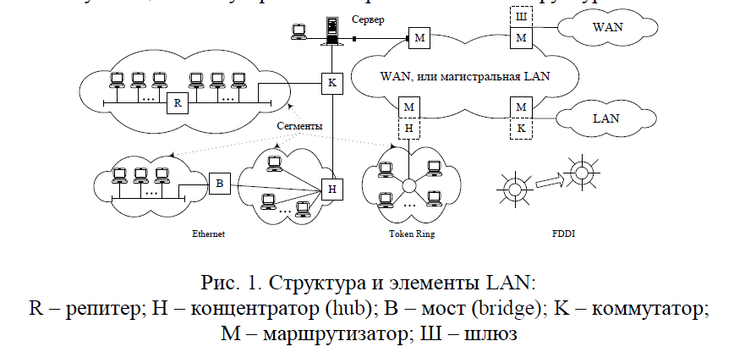

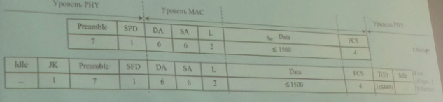

# 11. Осуществить сравнение принципов цифровой иерархии (реализации принципов цифровой иерархии; проблемы мультиплексирования (демультиплексирования) пользовательских данных; виды среды на физическом уровне; физическая сущность понятий: транспортирование цифровых потоков, контейнер, виртуальный контейнер, нагрузочный модуль, группа субблоков, административный блок, группа административных блоков и синхронный транспортный модуль).

* Технология плезиохронной цифровой иерархии
* Технология синхронной цифрой ирархии

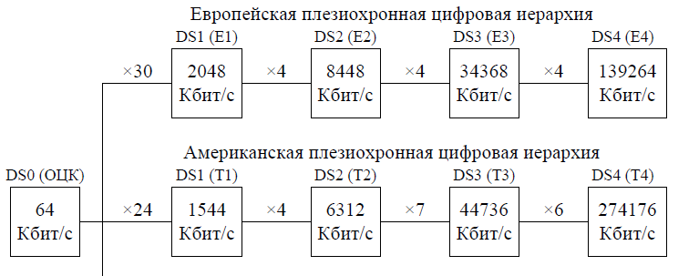

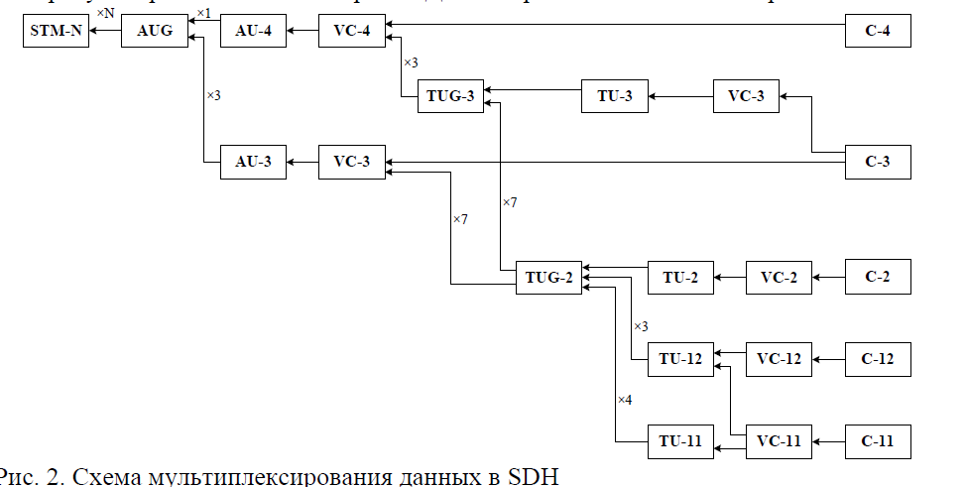

отсутствии полной синхронности потоков данных при объединении низкоскоростных каналов в более высокоскоростные. Для извлечения пользовательских данных из объединенного канала необходимо полностью демультиплексировать кадры этого объединенного канала.

Другим существенным недостатком технологии PDH является отсутствие развитых встроенных процедур контроля и управления сетью. Служебные биты дают мало информации о состоянии канала, не позволяют его конфигурировать и т.п. Нет в технологии и процедур поддержки отказоустойчивости, которые очень полезны для первичных сетей, на основе которых строятся ответственные междугородные и международные сети.

Третий недостаток состоит в слишком низких по современным понятиям скоростях иерархии PDH. Волоконно-оптические кабели позволяют передавать данные со скоростями в несколько гигабит в секунду по одному волокну, что обеспечивает консолидацию в одном кабеле десятков тысяч пользовательских каналов, но это свойство технология PDH не реализует - ее иерархия скоростей заканчивается уровнем 139 Мбит/с.

Физический уровень PDH поддрежвает различные виды кабелей: витую пару коаксиал оптоволокно

**Транспортированеи цифровох потоков** осуществляется не только передача цифровых потоков но и выполняется функции контроля маршрутизации передачи оперативной административной и обслуживающей информации

**Контейнер** информационная структура в канальном слое в которую преобразуются сигналы период повторения 125 мсек

При транспортировки нагрузки **виртуальный контейнер** содержит как собственно нагрузку С так и трактовый заголовок РОН, т.е. VC=C+POH. В функцию РОН входит контроль качества тракта и передача аварийной и эксплуатационной информации.

Добавление указателей к виртуальным контейнерам обеспечивается формированием информационных структур, получивших название в СЦИ субблоки или нагрузочные модули (Tributary Unit – TU). Условно эту операцию можно записать:

TU=VC+TU-указатель

TU-указатель (указатель субблока) показывает смещение позиции виртуальных контейнеров трактов нижнего порядка относительно начала кадра виртуального контейнера более высокого порядка, в которым они должны быть размещены. Для выполнения операции согласования между сетевыми слоями трактов низшего и высшего порядков в слое трактов формируются субблоки: TU-11, TU-12, TU-2 и TU-3, содержащие нагрузку виртуальных контейнеров VC-11, VС-12 TU-2 и VС-3 соответственно, а также их TU-указатели.

Сформированные субблоки побайтно объединяются (мультиплексируются), образуя группу субблоков (Tributary Unit Group – TUG), и размещаются на фиксированные позиции в кадре вышестоящего виртуального контейнера.

Для согласования трактов верхнего порядка и среды передачи предварительно формируются информационные структуры, называемые административными блоками (Administrative Unit – AU). В административных блоках размещаются информационная нагрузка виртуальных контейнеров VC-4 (блок AU-4) или VC-3 (блок AU-3) и указатель административного блока (AU-указатель), который отмечает смещение позиций контейнеров относительно начала кадра STM:

AU=VC+AU-указатель

AU-указатель, как и указатель субблока (TU-указатель), обеспечивает корректирование колебаний фазы и скорости виртуальных контейнеров относительно обслуживающего их слоя мультиплексных секций. Позиция этого указателя фиксирована относительно кадра линейного сигнала STM.

Три блока AU-3, имеющие собственные указатели, после выполнения операции мультиплексирования образуют группу административных блоков (Administrative Unit Group - AUG), которая совпадает с административным блоком AU-4 и совместно с секционным заголовком SOH целиком загружает STM-1:

STM-1 = AUG(AU-4) + SOH

В настоящее время, кроме модуля первого порядка - STM-1, специфицированы модули:

четвертого порядка STM-4 со скоростью транспортирования 622,08 Мбит/с (округленно – 622 Мбит/с);

шестнадцатого порядка STM-16 со скоростью транспортирования 2488,32 Мбит/с (округленно – 2,5 Гбит/с);

шестьдесят четвертого порядка STM-64 со скоростью транспортирования 9953,28 (округленно – 10 Гбит/с).

# 12. Осуществить сравнение цифровых сетей с интеграцией служб: типовые структуры и состав узкополосных и широкополосных сетей с интеграцией служб; соответствие архитектур заданных технологий модели ЭМВОС; основные принципы построения ЦСИС; форматы протокольных блоков данных; краткая характеристика полей протокольных блоков данных; классификация интегрируемых служб и услуг; сравнение узкополосных и широкополосных сетей с интеграцией служб по приведенным параметрам.

Архитектура сети АТМ охватывает функции четырех нижних уровней ЭМВОС, но делит их между своими тремя уровнями (см. рис. 2), перечисленными далее сверху вниз:

уровень адаптации ATM (AAL – *ATM Adaptation Layer*);

уровень ATM (ATM);

физический уровень (PHY – *PHYsical*).

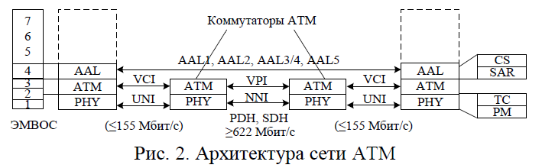

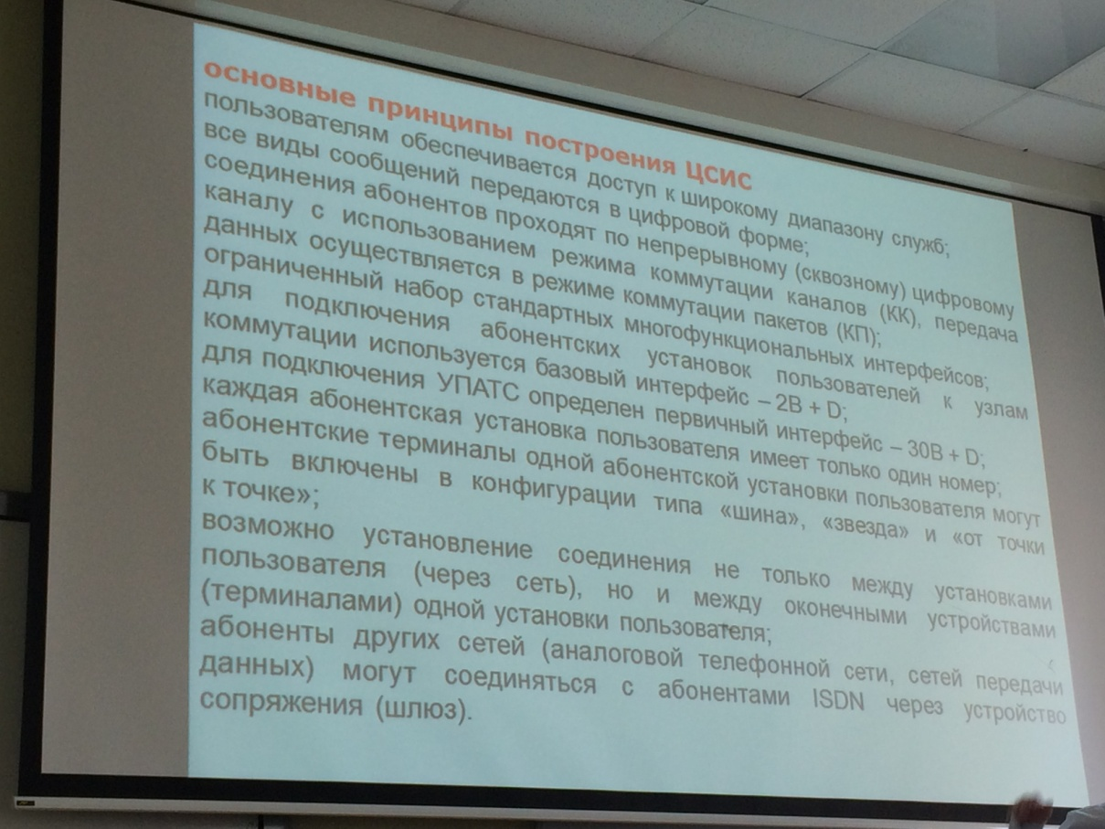

Основными элементами сети АТМ, как и ISDN, являются абонентские установки пользователей и узлы коммутации, а также связывающие их между собой цифровые каналы физической среды передачи (как правило, высокоскоростные – PDH и SDH). Узлы коммутации в данном случае являются классическими ЦКП, но по конструкции более близки к высокоскоростным коммутаторам, чем к маршрутизаторам.

Обычно элементы абонентского окончания сети АТМ, являющейся основой Ш-ЦСИС, представляются такими же функциональными блоками и стыками, как в сети ISDN, но с дополнительной буквой «B» (*broad*-*band*) в начале или конце условных обозначений: B-TE, B-NT и т. д. или SB, UB и т. д. По мере самостоятельного развития технологии и производства оборудования АТМ появились несколько иначе классифицируемые сетевые элементы.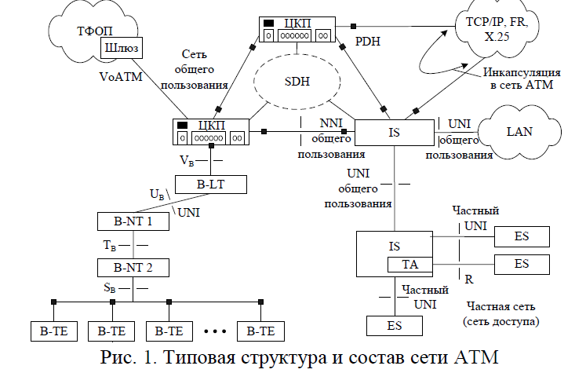

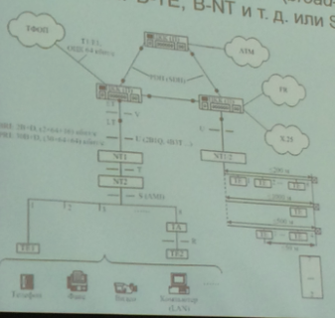

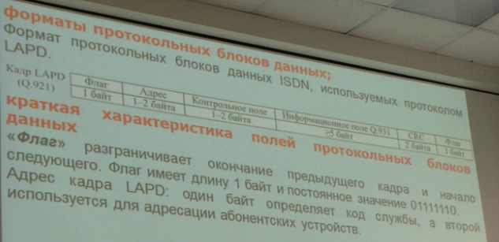

***Ячейки*** (*cell*), которыми осуществляется передача данных в сетях АТМ, всегда имеют фиксированную длину (53 байта = 5 байт/заголовок + + 48 байт/данные)

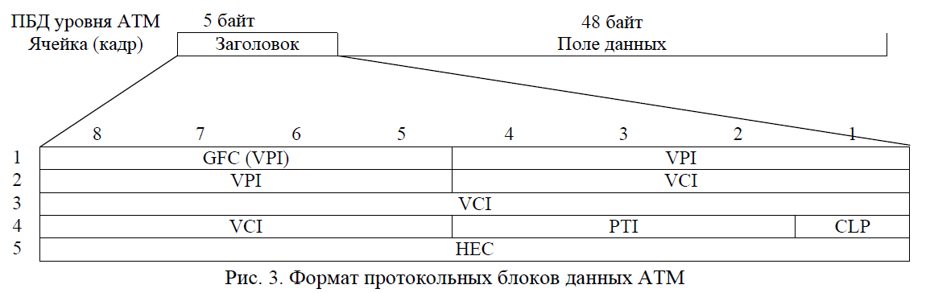

Поле ***GFC*** (*Generic Flow Control*) – управление общим потоком. Занимает 4 бита и присутствует только в ячейке UNI. Используется при взаимодействии конечного узла и первого коммутатора сети. В настоящее время его точные функции не определены.

Поле ***VPI*** (*Virtual Path Identifier*) – идентификатор виртуального пути. Занимает 8 бит в ячейке UNI и 12 бит в ячейке NNI (за счет отсутствующего поля GFC).

Поле ***VCI*** (*Virtual Channel Identifier*) – идентификатор виртуального канала. Занимает 16 бит.

Поле ***РТI*** (*Payload Type Identifier*) – идентификатор типа полезной нагрузки. Занимает 3 бита. Первый бит используется для указания типа полезной нагрузки: данные пользователя или служебное сетевое сообщение. В первом случае второй бит выполняет функцию индикатора перегрузки (подобно биту FECN в заголовке кадра Frame Relay), а третий бит – указателя типа блока данных (интерпретируется верхними уровнями, в частности, AAL-5 использует этот бит для указания последней ячейки при фрагментации длинных пакетов).

Поле ***CLP*** (*Cell Loss Priority*) – приоритет потери ячейки. Занимает 1 бит. Выполняет функцию аналогичную полю DE в заголовке кадра Frame Relay.

Поле ***НЕС*** (*Header Error Control*) – контроль ошибок заголовка. Занимает 8 бит. Служит для обнаружения и частичного исправления (только одиночных) ошибок в заголовке. При установлении физического соединения отсутствие ошибок в последовательности 5 байт используется как признак обнаружения начала ячейки. Обработка этого байта является функцией физического уровня PHY.

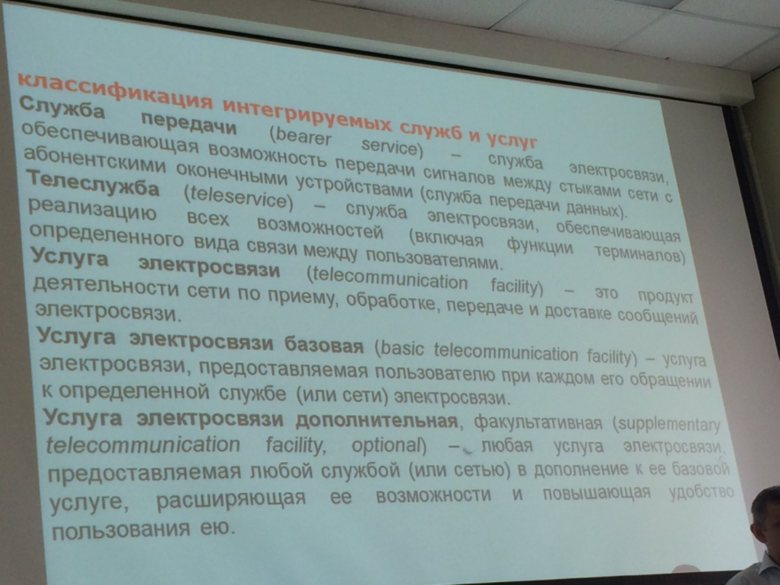

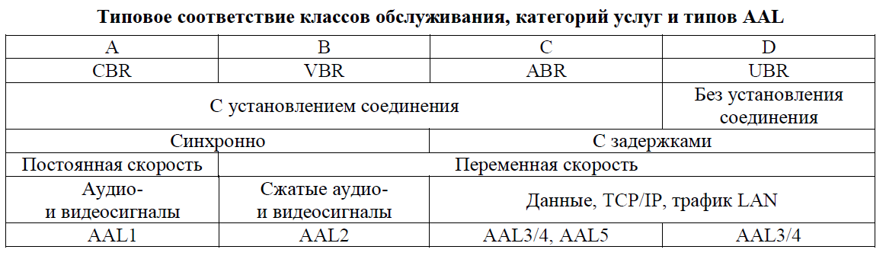

# 13. Осуществить сравнение низкоскоростных технологий транспортных сетей: типовые структуры и состав технологий; соответствие архитектур заданных технологий модели ЭМВОС; основные отличительные особенности эксплуатации сетей; форматы протокольных блоков данных; краткая характеристика полей протокольных блоков данных; сравнение низкоскоростных технологий транспортных сетей по приведенным параметрам.

**X.25** – это технология построения сети передачи данных с коммутацией пакетов. Архитектура Х.25 включает описание процедур (протоколов) трех нижних уровней ЭМВОС: физического, звена данных и сетевого (а также частично транспортного). Сети Х.25 отличаются способностью работать по каналам низкого качества с вероятностью ошибки в канале передачи до 0,01, но, как правило, с небольшой скоростью (единицы – десятки килобит в секунду). Основной недостаток – невозможность интерактивной работы в режиме реального времени (время доставки пакетов является случайным и относительно большим).

**Frame Relay** – это технология построения сети передачи данных с ретрансляцией кадров, являющейся разновидностью быстрой коммутацией пакетов. Технология была создана для замены технологии X.25 путем ее упрощения с целью повышения эффективности передачи данных по высокоскоростным и надежным цифровым каналам. Стандарты FR описывают интерфейс доступа к сетям с быстрой коммутацией пакетов и включают процедуры (протоколы) двух нижних уровней ЭМВОС – физического и звена данных (не полностью, но с дополнительными функциями сетевого уровня). Как и X.25, технология обеспечивает образование и поддержку множества независимых виртуальных каналов в одном звене, но не имеет средств коррекции и восстановления кадров при возникновении ошибок. Вместо средств управления потоком в протоколе FR реализованы функции извещения о перегрузках в сети. Могут использоваться также более длинные кадры, чем в протоколе Х.25/2.

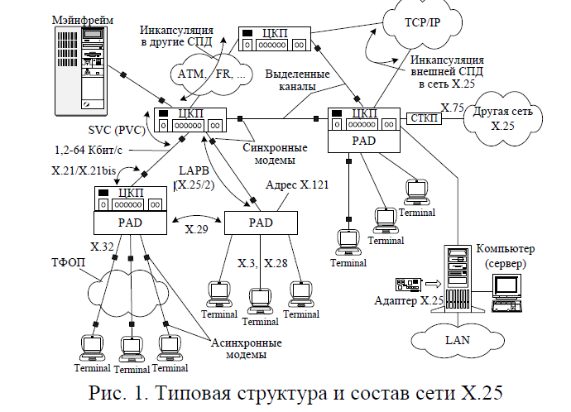

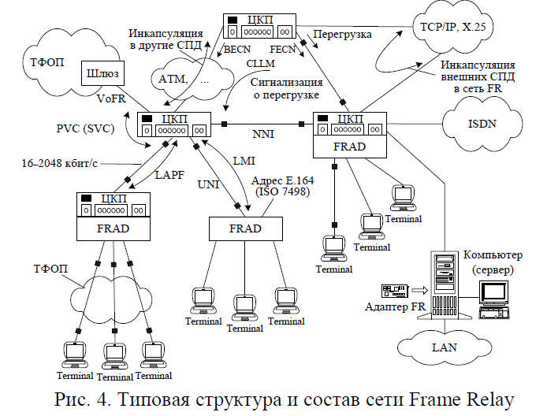

Стек(профиль) основных протоколов, определяющих архитектуру сети FR, включает физический, упрощенную процедуру обмена на уровне звена данных, с дополнительными функциями сетевого уровня

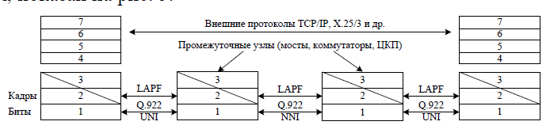

В Рекомендации Х.25/2 указывается на необходимость использования на уровне звена данных процедуры управления звеном ***LAPB*** (*Link Access Protocol, Balanced*). Процедура является сбалансированной (симметричной), т. е. как ООД, так и АКД могут инициировать начало обмена данными.

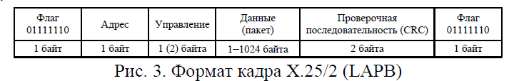

Поле «***Флаг***» разграничивает окончание предыдущего кадра и начало Флаг имеет длину *W*КС.фл = 1 байт и постоянное значение 01111110.

**Адрес** на уровне звена данных Х.25 в отличие от многоточечной среды передачи LAN в общем случае теряет смысл. Однако в формате кадра LAPB такое поле осталось, но значительно сокращенной длины *W*КС.адр = 1 байт (вместо 12 байт). При этом используется данное поле для идентификации команд и ответов.

Поле «***Управление***» кадры в нем могут быть трех типов: I – информационные; S – супервизорные и U – ненумерованные.

Поле «***Данные***» имеется только в информационных I-кадрах и предназначено для передачи без изменений пакета сетевого уровня Х.25, который обычно имеет длину *W*КИ = 2*n*, где *n* = 4–10.

Поле «***Периодическая проверочная последовательность***» (CRC –*Cyclic Redundancy Code*), предназначено для обнаружения ошибок в кадре (без учета флагов), имеет длину *W*КС.обн.ош = 2 байта.

В сетях FR на уровне звена данных используется процедура доступа к каналу для канальных групп в режиме кадров – протокол ***LAPF*** (*Link Access Procedure for Frame mode bearer services*).

Формат кадра протокола LAPF приведен на рис. 6.

Поле «***Флаг***» служит для разграничения кадров таким же образом, как в кадре LAPB (Х.25/2).

Поле «***Заголовок***» может содержать от двух до четырех октетов (байт) и включает несколько элементов рассмотренных ниже.

***CR*** (*Command*/*Response*) – бит «опрос/финал» («команда/ответ»). Зарезервирован для возможного применения в протоколах более высоких уровней ЭМВОС. Этот бит не используется протоколом FR и «прозрачен» для аппаратно-программных средств сети FR.

*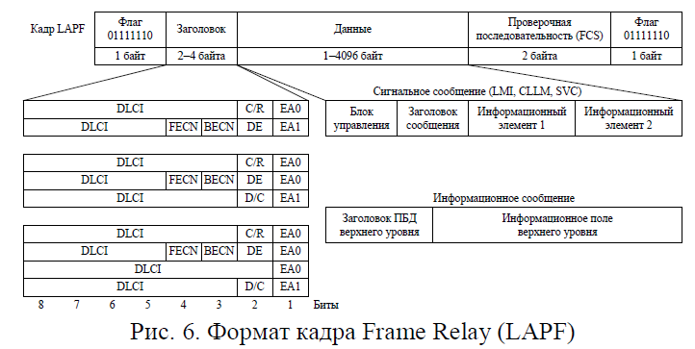****EA*** (*Extended Address*) – бит расширения адреса. Используется для расширения заголовка на целое число дополнительных октетов с целью указания адреса, состоящего более чем из 10 бит. Если этот бит установлен в «0», то он называется ЕА0 и означает, что в следующем байте имеется продолжение поля адреса, а если этот бит равен 1, то он называется ЕА1 и индицирует окончание поля заголовка.

***FECN*** (*Forward Explicit Congestion Notification*) – бит уведомления (сигнализации) приемника о явной перегрузке. Устанавливается в «1» для уведомления получателя кадра о том, что произошла перегрузка в направлении передачи данного кадра.

***BECN*** (*Backward Explicit Congestion Notification*) – бит уведомления (сигнализации) источника о явной перегрузке. Устанавливается в «1» для уведомления источника сообщения о том, что произошла перегрузка в направлении, обратном направлению передачи кадра, содержащего этот бит.

***DE*** (*Discard Eligibility*) – бит разрешения сброса. Устанавливается в «1» в случае явной перегрузки и указывает на то, что данный кадр может быть уничтожен в первую очередь. Поле «***FCS***» – проверочная последовательность кадра. Используется для обнаружения возможных ошибок при передаче кадров, как поле CRC в кадре Х.25/2 (LAPB), также состоит из двух октетов.

# 14. Осуществить сравнение глобальных сетевых технологий: типовые структуры и состав технологий; соответствие архитектур заданных технологий модели ЭМВОС; основные отличительные особенности эксплуатации сетей; форматы протокольных блоков данных; краткая характеристика полей протокольных блоков данных; сравнение глобальных сетевых технологий по приведенным параметрам.

Transmission Control Protocol/Internet Protocol (TCP/IP) - это промышленный стандарт стека протоколов, разработанный для глобальных сетей.

Используется три типа адресов:

* Локальный(аппаратный, физический)(MAC-адрес)
* Сетевой(IP-адрес)
* Символьный(DNS-адрес)

IP адрес характеризует не отдельный комп или маршрутизатор, а одно сетевое соединение

**MPLS** (*Multi Protocol Label Switching*) – это технология быстрой коммутации пакетов в многопротокольных сетях, основанная на использовании меток. MPLS сочетает в себе возмож- ности управления трафиком, присущие технологиям канального уровня (Data Link Layer 2), и масштабируемость и гибкость протоколов, характерные для сетевого уровня (Network Link Layer 3). "Многопротокольность" в название технологии означает, что MPLS – инкапсулирую- щий протокол и может транспортировать множество других протоколов

В основе MPLS лежит принцип обмена меток. Любой передаваемый пакет ассоциирует- ся с тем или иным классом сетевого уровня (Forwarding Equivalence Class, FEC), каждый из ко- торых идентифицируется определенной меткой. В MPLS, к пакету IP добавляется специальная 32-разрядная информационная метка, рис. 2. Метка помещается между заголовками второго/ третьего уровня и используется для определения следующего маршрутизатора на пути к пункту назначения.

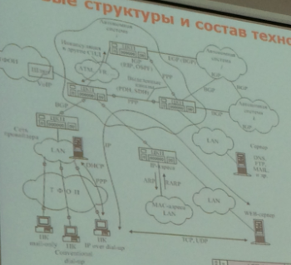

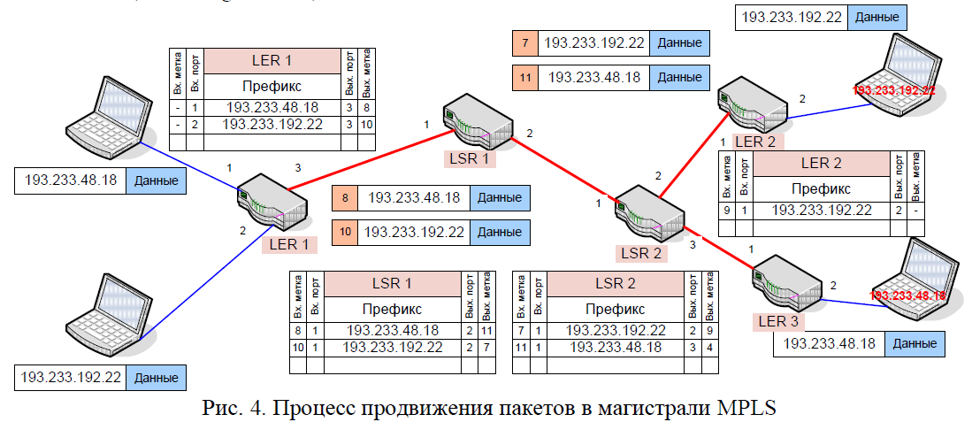

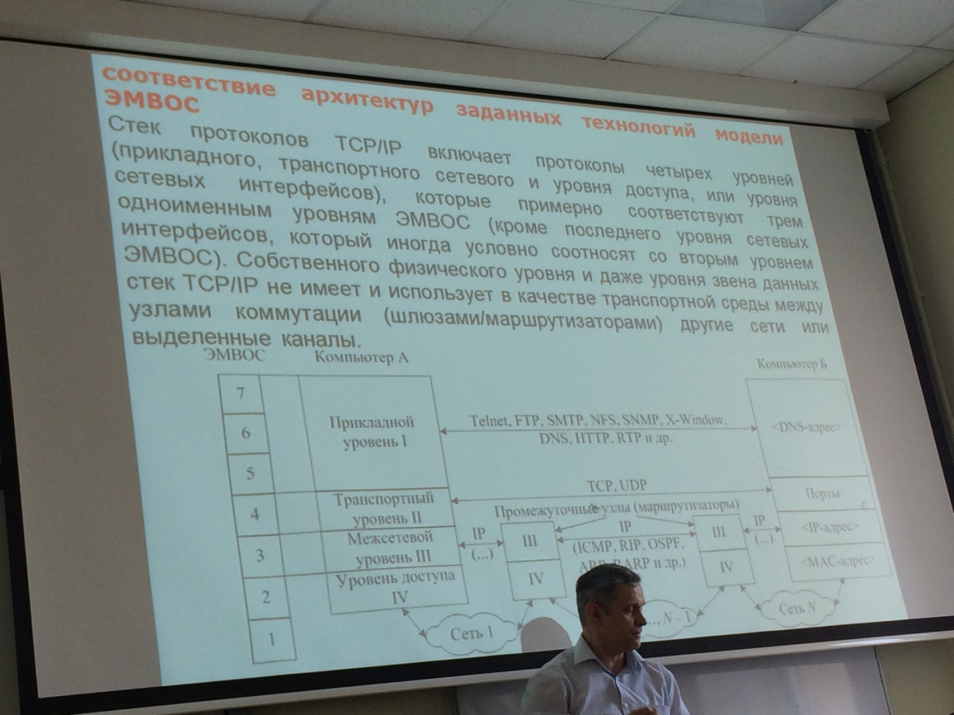

Многопротокольность означает что MPLS – инкапсулюрующий протокол и может транспортировать множество других протоколов. MPLS метка помещается между заголовками второго и третьего уровней и используется для определния следующего маршрутизатора на пути к пункту назначения

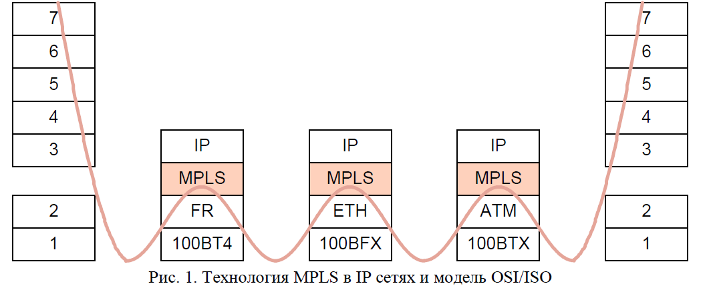

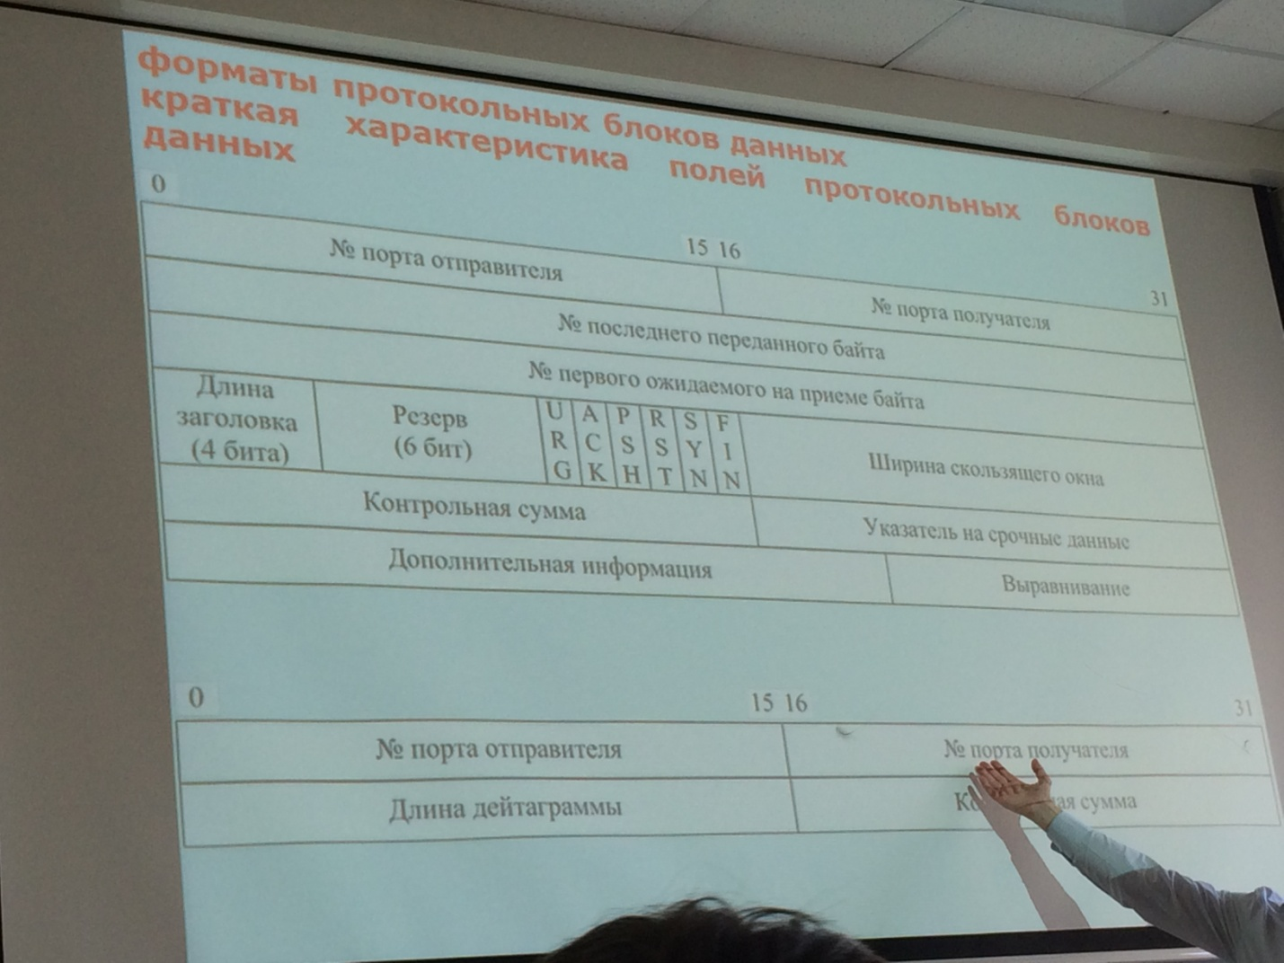

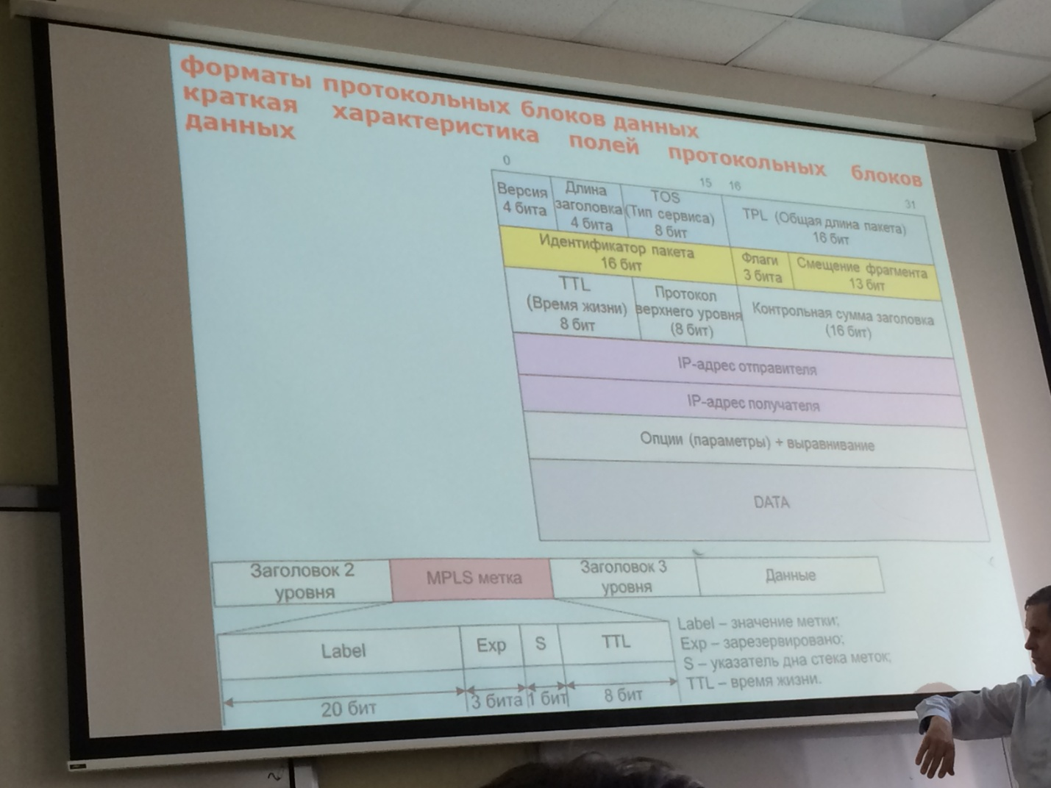

# 15. Осуществить сравнение сетей абонентского доступа: проблемы абонентского доступа; пути решения проблемы «последней мили»; пояснить модель среды передачи с ограниченной пропускной способностью; основные отличительные особенности реализации сетей абонентского доступа; физическая сущность шкал расстояний и скоростей передачи данных; краткая характеристика технологий проводного абонентского доступа; краткая характеристика технологий построения беспроводных сетей передачи данных; алгоритмы расширения спектра используемые в беспроводных сетях передачи данных; сравнение сетей абонентского доступа по приведенным параметрам.

Основная проблема современных САД связана с необходимостью обеспечения доступа множества высокоскоростных абонентских систем и локальных сетей к высокоскоростным магистралям по реальным существующим и прокладываемым физическим каналам с ограниченной пропускной способностью. Данная проблема, именуемая часто «***проблемой последней мили***», привела к бурному развитию с начала 1990-х гг. и поныне всевозможных технологий построения сетей абонентского доступа, или иначе, технологий абонентского доступа.

**Пути решения проблемы «последней мили»**

В настоящее время наметились четыре наиболее характерных пути решения проблемы «последней мили».

1. ***Строительство волоконно-оптических линий связи на абонентском Участке*** *FTT…*(*Fiber To The …*) – оптика до …
2. ***Строительство* (*прокладка*) *медно-кабельных абонентских линий*** – традиционное решение, имеющее ряд положительных сторон: простое проектирование, наличие опытного персонала по строительству и эксплуатации, приемлемая стоимость. Основные недостатки – дорогое обслуживание и ограниченная по сравнению с ВОЛС пропускная способность при тех же трудовых и временных затратах на строительные работы
3. ***Уплотнение существующих* (*медно-кабельных*) *абонентских линий*.**.
4. ***Использование технологий беспроводного абонентского доступа***

* В последнее время значительно возрос интерес к технологиям беспроводного абонентского доступа, именуемым ***WLL*** (*Wireless Local Loop*). Более распространенные технологии абонентского радиодоступа (в отличие от технологий беспроводного оптического доступа) сокращенно называют ***RLL*** (*Radio Local Loop*).

На рис. 3 показано упрощенное символическое изображение физической среды передачи в виде «туннеля» с ограниченной шириной Δ*F* и высотой *P*c, проход по которому осложняется наличием «бурлящего потока» помех с уровнем *P*ш.

Указанные ограничения сечения «туннеля» являются ресурсными ограничениями доступной физической среды передачи, влияющими на величину максимальной возможной скорости передачи *V*б max.

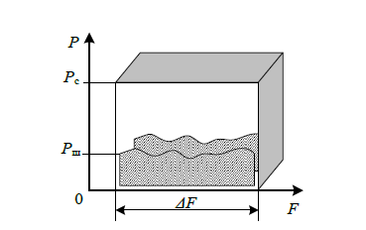

Клод Шеннон доказал, что за счет использования сложных алгоритмов формирования и обработки сигналов (приводящих, правда, к большому увеличению задержки) в канале с помехами можно приблизиться к следующей максимальной скорости, зависящей от параметров Δ*F*, *P*c и *P*ш физической среды *V*б max = Δ*F*∙log2(1 + *P*c/*P*ш).

Специальные технологии абонентского доступа нацелены прежде всего на образование цифровых каналов на основе доступной физической среды, разновидности которой можно представить двумя группами.

1. Физические среды проводного доступа:

оптическое волокно;

коаксиальный медный кабель;

витая пара (медный кабель).

2. Физические среды беспроводного доступа:

оптические электромагнитные волны;

радиоволны (электромагнитные);

звуковые (акустические) волны (неэлектромагнитные).

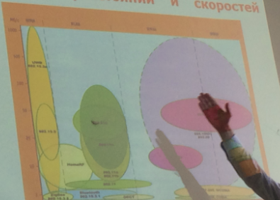

В качестве примера концепций построения САД на базе оптоволокна можно привести разработанные в середине 1990-х гг.

Концепция ***IFOS*** (*Integrated Fiber-Optic Subscriber system*) – интегрированная оптоволоконная система абонентского доступа.

Концепция ***TPON*** (*Telephony over a Passive Optical Network*) – телефония на базе пассивных оптических сетей.

Концепция ***BPON*** (*Broadband over a Passive Optical Network*) –

широкополосные сети на базе пассивных оптических сетей.

Концепция ***BIDS*** (*Broadband Integrated Distributed Star*) – широко-полосная интегрированная «звездообразная» (радиальная) сеть доступа.

Классические» xDSL-технологии используют для передачи сигналов симметричные пары медных проводов, причем различаются количеством используемых пар и способом разделения.

Самым простым и очевидным способом разделения сигналов, передаваемых в различных направлениях, является передача данных в прямом (сеть – абонент) и обратном (абонент – сеть) направлениях по разным парам (симплексное пространственное разделение). В этом случае говорят об однонаправленной технологии ***UDSL*** (*Unidirectional* DSL). Естественно, требуется двойной расход проводов.

Если скорости в обоих направлениях одинаковы, то говорят о симметричных технологиях ***SDSL*** (*Symmetric* DSL). В асимметричных технологиях ***ADSL*** (*Asymmetric* DSL) скорость передачи в прямом направлении (из сети) намного выше, чем в обратном (от абонента)

Существует также технология ***RDSL*** (*Reverse* ADSL), согласно которой скорость передачи в обратном направлении больше, чем в прямом, однако используется она редко (из-за больших переходных помех).

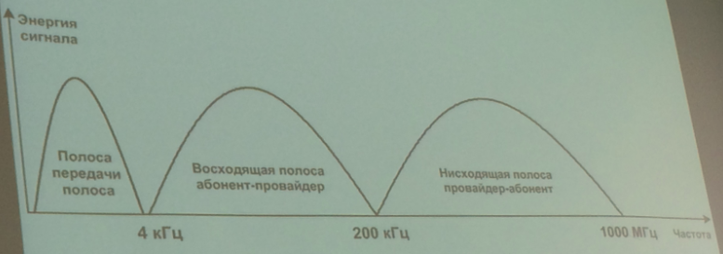

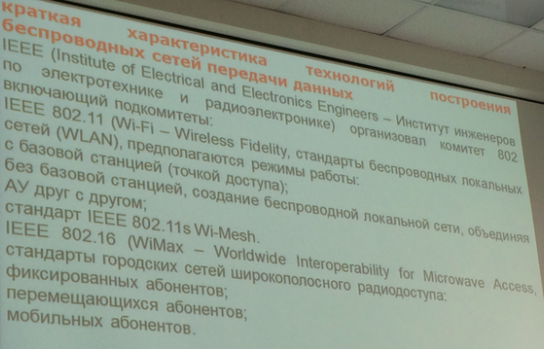

FHSS (Frequency Hopping Spread Spectrum — передача широкополосных сигналов по методу частотных скачков) используются 79 каналов шириной 1 МГц каждый. Для определения последовательностей скачков частот используется генератор псевдослучайных чисел. Поскольку при этом для всех станций используется один и тот же генератор, они синхронизированы во времени и одновременно осуществляют одинаковые частотные скачки.

DSSS напоминает систему CDMA, однако имеет и некоторые отличия. Каждый бит передается в виде 11 элементарных сигналов, которые называются последовательностью Баркера.

Информационный бит, представляемый прямоугольным импульсом, разбивается на последовательность более мелких импульсов-чипов. В результате спектр сигнала значительно расширяется, поскольку ширину спектра можно с достаточной степенью точности считать обратно пропорциональной длительности одного чипа. Такие кодовые последовательности часто называют шумоподобными кодами. Наряду с расширением спектра сигнала, уменьшается и спектральная плотность энергии, так что энергия сигнала как бы размазывается по всему спектру, а результирующий сигнал становится шумоподобным в том смысле, что его теперь трудно отличить от естественного шума.

# 16. Осуществить сравнение сотовых сетей подвижной связи: классификация и обобщенная концептуальная модель зоновых сетей подвижной связи; физическая сущность принципа повторного использования частот; основные принципы и варианты множественного доступа; физическая сущность широкополосных система связи; основные отличительные особенности реализации заданных сотовых сетей подвижной связи; функциональное построение сотовых сетей подвижной связи; сравнение сотовых сетей подвижной связи по приведенным параметрам.

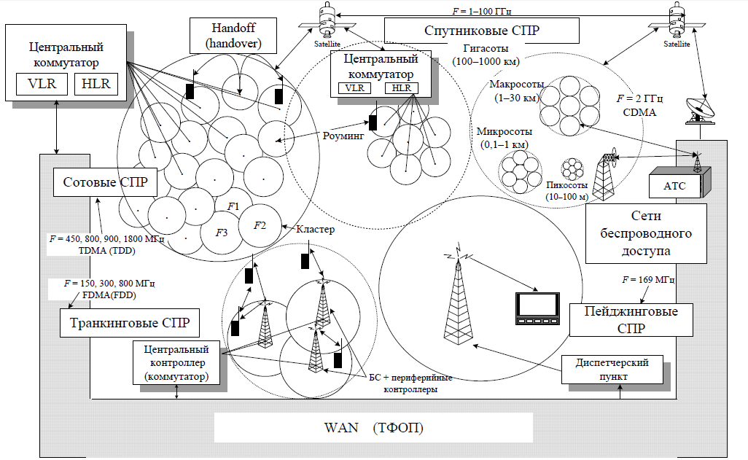

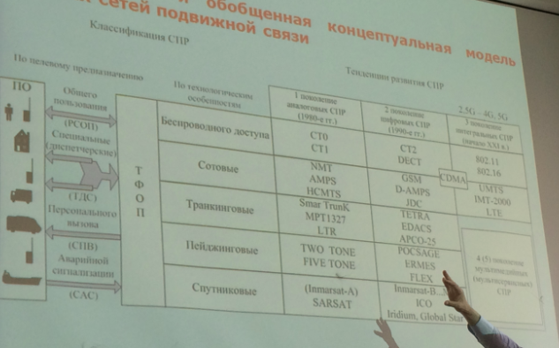

***Топологический аспект*** отражает основное правило построения системы сотовой связи как совокупности ячеек, или сот, покрывающих обслуживаемую территорию. Ячейки обычно схематически изображают в виде одинаковых правильных шестиугольников, что по сходству с пчелиными сотами и послужило поводом назвать систему сотовой. Ячеечная, или сотовая, структура системы является следствием реализации ***принципа повторного использования частот*** – основного принципа сотовой системы, определяющего эффективное использование выделенного частотного ресурса и высокую канальную емкость системы.

***Множественный доступ с частотным разделением***  В этом методе каждому пользователю на время сеанса связи выделяется своя полоса частот (частотный канал), которой он владеет безраздельно.

***Множественный доступ с временным разделением*** Суть метода заключается в том, что каждый частотный канал (несущая частота) по очереди предоставляется нескольким пользователям на определенные промежутки времени.

***Множественный доступ с кодовым разделением*** предполагает использование широкополосных шумоподобных сигналов. При данном методе большая группа пользователей 30–50 одновременно использует общую относительно широкую полосу частот (не менее 1 МГц).

***Множественный доступ с пространственным разделением*** (***SDМА*** – *Space Division Multiple Access*) предполагает использование антенных систем с большим количеством фиксированных или «прыгающих» лучей, что наиболее характерно для сложных спутниковых систем.

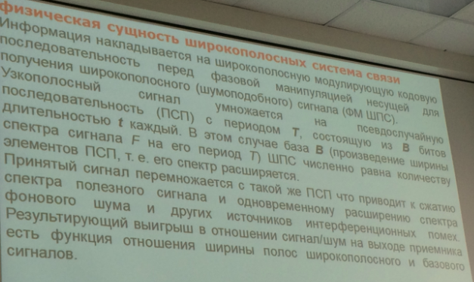

Стандарт GSM – результат фундаментальных исследований ведущих научных и инженерных центров Европы. CEPT в 1982 создала рабочую группу Group Special Mobile, потом в 1989 г. передали разработку в ETSI, в 1990 г. опубликовали спецификацию 1-й фазы, в 1991 г. началось коммерческое использование, к концу 90-х годов ССПС GSM распространились на всех континентах, включая США, и аббревиатура GSM приобрела новое значение: Global System for Mobile communication. Разработанные в GSM системные и технические решения могут служить примером аналогичных решений во всех цифровых ССПС. К таким решениям относятся:

построение сетей GSM на принципах ЦСИС, интеллектуальных сетей и ЭМВОС;

внедрение эффективных методов повторного использования частот;

применение временного разделения каналов связи (TDMA);

временное разделение приема и передачи пакетированных сообщений (TDD);

использование эффективных методов борьбы с многолучевостью, основанных на:

частотном разнесении путем применения режима передачи с медленными скачками по частоте (SFH);

временном разнесении путем использования эквалайзера (регистра с весовым сложением задержанных сигналов), адаптивно перестраиваемого в результате тестирования канала связи с помощью специальной псевдослучайной последовательности;

пространственном разнесении путем использования нескольких приемных антенн (преимущественно на базовой станции);

использование эффективных методов борьбы с помехами за счет применения блочного и сверточного кодирования в сочетании с перемежением сигналов;

программное формирование логических каналов связи и управления;

использование спектрально-эффективного вида модуляции (GMSK);

использование высококачественных низкоскоростных речевых кодеков;

шифрование передаваемых сообщений методом открытого ключа (RSA), аутентификация абонентов и идентификация оборудования.

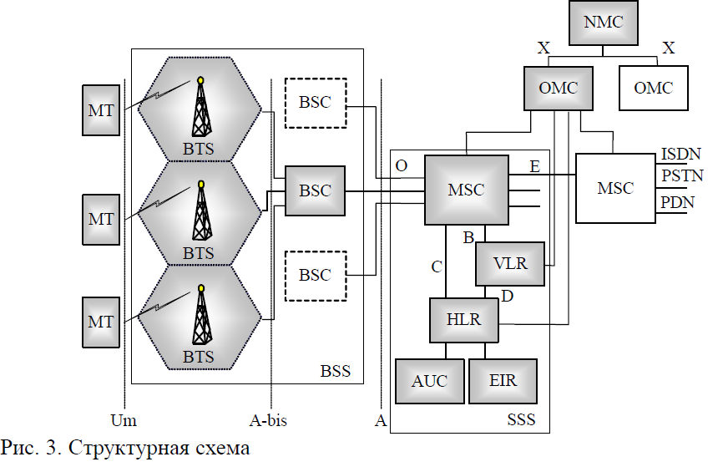

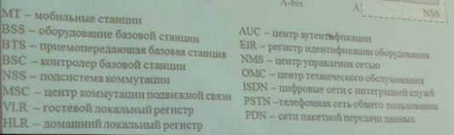

# 17. Осуществить сравнение технологий построения сетей подвижной персональной спутниковой связи: обобщенная концептуальная модель зоновых сетей подвижной связи; физическая сущность принципа повторного использования частот; классификация, структура и элементы систем спутниковой связи; используемые диапазоны частот спутниковых систем и примеры их практического использования; основные принципы обеспечения связи между зонами; отличительные особенности реализации технологий построения спутниковых систем навигации.

***Топологический аспект*** отражает основное правило построения системы сотовой связи как совокупности ячеек, или сот, покрывающих обслуживаемую территорию.

***Функциональный аспект*** концептуальной модели ССПС отражает особенности взаимодействия основных функциональных элементов сети: центра коммутации (*Mobile Switches Center* – ***MSC***), базовых станций (*Base Station* – ***BS***), подвижных (мобильных) станций или абонентских радиотелефонных аппаратов (*Mobile Terminal* – ***MT***).

***Технический аспект*** концептуальной модели ССПС отражает особенности технической реализации ее функциональных элементов.

Ячеечная, или сотовая, структура системы является следствием реализации ***принципа повторного использования частот*** – основного принципа сотовой системы, определяющего эффективное использование выделенного частотного ресурса и высокую канальную емкость системы.

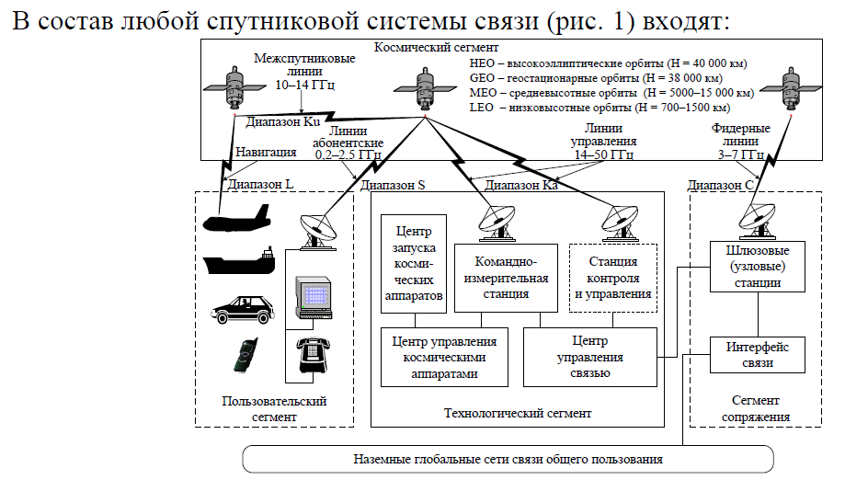

космический сегмент – несколько спутников-ретрансляторов;

наземный сегмент – технологический сегмент (центр управления системой, центр

запуска космических аппаратов, командно-измерительные станции, центр управления

связью) и сегмента сопряжения;

пользовательский (абонентский) сегмент, осуществляющий связь с помощью персо-

нальных спутниковых терминалов;

наземные глобальные сети связи, с которыми через интерфейс связи сопрягают

шлюзовые станции спутниковой связи.

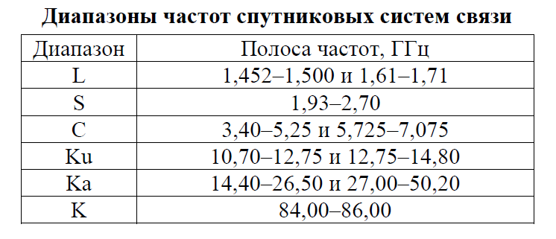

Основные принципы обеспечения связи между зонами

* Межспутниковая
* Через наземные станции сопряжения

***Система Navstar GPS*** использует 24 навигационных спутника, равномерно разме-щенных на шести круговых субсинхронных орбитах, наклоненных под углом 55°, зна-чения долготы восходящих узлов которых смещены с интервалом номинально 60°, с периодом обращения 12 ч на высоте около 20 183 км (в системе ГЛОНАСС тоже 24 спутника, но на трех более устойчивых орбитах, наклоненных под углом 64,8° с пе-риодом обращения 11 ч 15 мин 44 с на высоте 19 100 км). Они беспрерывно передают навигационную информацию по двум каналам в диапазонах L 1600 и 1250 МГц (при-меры несущих: 1575,42 и 1227,60 МГц).

В ГЛОНАСС применяются навигационные космические аппараты (НКА) на круго-вых геоцентрических орбитах с высотой около 20 тыс. км над поверхностью Земли. Благодаря использованию в бортовых эталонах времени и частоты НКА атомных стандартов частоты в системе обеспечивается взаимная синхронизация навигационных радиосигналов, излучаемых орбитальной группировкой НКА. В НАП на подвижном объекте в сеансе навигации принимаются радиосигналы не менее чем от четырех ра-диовидимых НКА и используются для измерения не менее, чем четырех соответст-вующих псевдодальностей и радиальных псевдоскоростей. Результаты измерений и эфемеридная информация, принятая от каждого НКА, позволяют определить (уточ-нить) три координаты и три составляющие вектора скорости подвижного объекта и определить смещение шкалы времени объекта относительно системы. В спутниковых радионавигационных системах (СРНС) число потребителей не ограничивается, по-скольку НАП не передает радиосигналы на НКА, а только принимает их от НКА (пас-сивная навигация).

***Практические вопросы***

*1. Выполнить построение сжимающего кода Шеннона – Фано (кода Хаффмена), если алфавит источника содержит n элементов. Определить среднее число двоичных символов, приходящихся на один символ источника и энтропию источника.*

*2. Закодировать кодом Хэмминга, передаваемый блок данных.*

*3. Декодировать кодом Хэмминга, принятую кодовую комбинацию.*

*4. Закодировать циклическим кодом, передаваемый блок данных.*

*5. Декодировать циклическим кодом, принятую кодовую комбинацию.*

*6. Представить входящим рельефом совокупность всех коэффициентов по ветвям и направлениям связи. Осуществить переформирование (коррекцию) существующего рельефа при выходе из строя нескольких ветвей.*

*7. Представить исходящим совокупность всех коэффициентов по ветвям и направлениям связи для заданного КЦ. Осуществить переформирование (коррекцию) существующего рельефа при выходе из строя нескольких ветвей.*

*8. Рассчитать относительные потери пропускной способности из-за служебных полей протокольных блоков данных в стеке протоколов: сетевого и канального уровней.*

*9. Обосновать выбор скорости передачи на физическом уровне для обеспечения передачи сообщения заданного: объема, интенсивности и требованиях к среднему времени доставки, при использовании стека протоколов: сетевого и канального уровней.*

*10. Обосновать количество БС сети подвижной радиосвязи, достаточное для покрытия среднепересеченной территории заданной площади, при заданных: требованиях к ослаблению сигналов, высотах антенн БС и частотном диапазоне.*

*11. Определить и распределить минимальное количество частотных групп между базовыми станциями сети подвижной радиосвязи, размещенными в центрах смежных сот заданного состава и известном относительном радиусе зоны помех.*

*12. Обосновать количество радиоканалов в зоне подвижной радиосвязи с заданными параметрами: радиусом, плотностью нагрузки и допустимой вероятностью отказа.*